Transitievisie warmte gemeente Smallingerland
Samen stappen zetten naar een aardgasvrij Smallingerland in 2050!

Vastgesteld door de gemeenteraad op 21 december 2021

Opgesteld door: Gemeente Smallingerland
Ekwadraat Advies B.V.

Leeswijzer:

Deze transitievisie warmte is met veel zorg opgebouwd. Allereerst vindt u in dit document een voorwoord van onze wethouder, gevolgd door de samenvatting. In hoofdstuk 1 wordt toegelicht waarom deze visie geschreven is en hoe deze past binnen gemeentelijke, regionale en landelijke afspraken. Ook vindt u hier informatie over de totstandkoming van deze visie en hoe we bewoners en andere stakeholders hebben betrokken. Hoofdstuk 2 is met name beschrijvend: hoe ziet onze gemeente er nu uit qua sociale en financiële kenmerken? Ook beschrijven we de kenmerken van onze woningen en gebouwen en de huidige CO2-uitstoot. Deze informatie vormt de basis voor de aanpak richting aardgasvrij. Hoofdstuk 3 beschrijft de warmte-alternatieven en de startwijken en tot slot, wordt in hoofdstuk 4 uitgelegd hoe we komen tot een aardgasvrij Smallingerland in 2050.

Voorwoord

In 2050 moet iedereen in Nederland van het aardgas afgekoppeld zijn. Dat is een kabinetsbesluit geweest om de klimaatdoelen uit het klimaatakkoord, te kunnen halen. Het gebruik van aardgas in de industrie, in kantoren en in de huishoudens draagt bij aan klimaatverandering. Door minder aardgas te gebruiken verlagen we de CO2-uitstoot en remmen we de gevolgen voor ons klimaat.
Voor u ligt de transitievisie warmte voor de gemeente Smallingerland. Er is hard gewerkt om inzichtelijk te maken wat de kansen zijn om met collectieve warmtebronnen of met individuele oplossingen over te stappen van gasgebruik op alternatieven.
Het is vooral van belang dat wij als gemeente de regie nemen op de praktische uitvoering tot 2030. Die regierol past een lokale overheid maar betekent niet dat we de transitie vanuit de centrale positie gaan aansturen.
Om de inwoners van Smallingerland te helpen keuzes te maken om het bedrijfspand of woning anders te verwarmen maken wij deze visie. Wij willen graag de technische mogelijkheden verder uitwerken in wijkuitvoeringsplannen om meer de focus te leggen op datgene wat in een wijk of dorp toepasbaar is. Niet alle wijken, buurten en dorpen zijn hetzelfde, dat geldt natuurlijk ook voor woningen. Om de wijkuitvoeringsplannen te kunnen opstellen en de haalbaarheid goed te kunnen inschatten willen wij graag met organisaties en groepen inwoners in gesprek.
Vanzelfsprekend staan wij open voor initiatieven die door onze inwoners zelf bedacht worden voor een dorp, buurt of wijk en we willen die nadrukkelijk ondersteunen. De omschakeling naar andere warmtebronnen vergt veel van ons als samenleving, we moeten samen de kennis, ervaring en mogelijkheden opbouwen en uitwisselen.
We zien nu al dat de kosten voor gas en elektriciteit stijgen, die nu nog financieel worden gecompenseerd door de rijksoverheid. Wij hebben de beschikking over stimuleringsregelingen vanuit
de RRE, de RREW en wij kunnen assisteren bij de aanvragen voor SDE++ subsidies. Kortom er is ons veel aan gelegen iedere initiatiefnemer te ondersteunen en te ontzorgen.
De transitievisie warmte schetst de ambitie en de kansen voor de wijken en de eerste burgerinitiatieven zodat we met elkaar de schouders zetten onder onze gezamenlijke opgave.

Door: Maria le Roy – wethouder duurzaamheid
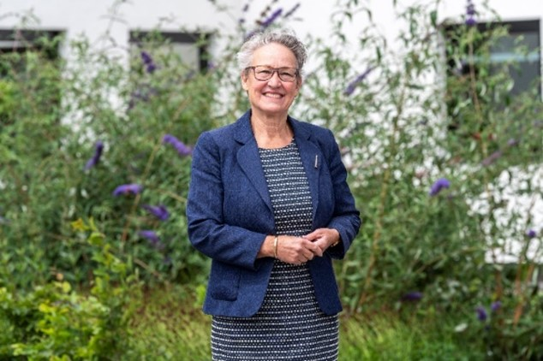

Samenvatting

In het landelijke Klimaatakkoord van juni 2019 is afgesproken dat alle woningen en gebouwen in Nederland uiterlijk in 2050 aardgasvrij zijn. Ook is afgesproken dat in 2030 de eerste 1.500.000 woningen en gebouwen aardgasvrij dienen te zijn. Dit komt neer op ongeveer 15 à 20% van het totaalaantal woningen en gebouwen in elke Nederlandse gemeente. Voor Smallingerland betekent dit dat in 2030 circa 4.000 tot 5.000 woningen en circa 200.000 m2 aan utiliteitsgebouwen aardgasvrij dienen te zijn. De meeste woningen in Smallingerland staan in Drachten (82%), zijn gebouwd in de periode 1966-1985, hebben gemiddeld energielabel A t/m C, een gasverbruik van 1500m3 per jaar en een derde van deze woningen is in bezit van een woningcorporatie.
De gemeenten hebben in de overgang naar aardgasvrij een belangrijke (regie)rol gekregen. Deze rol begint met het opstellen van deze Transitievisie Warmte (TVW). Via een omgevingsgericht proces zijn de inwoners en stakeholders van de gemeente bij het schrijven van deze visie betrokken. De mate van betrokkenheid van inwoners en stakeholders was grotendeels 'informeren en raadplegen', conform het plan van aanpak van de TVW dat in november 2020 is vastgesteld. Alle inwoners en stakeholders hebben de kans gekregen om te participeren in dit proces, doordat zij op verschillende momenten met diverse communicatiemiddelen, via diverse kanalen benaderd zijn over het thema aardgasvrij wonen in Smallingerland. Deze visie is primair bedoeld voor de gemeenteraad en het college van B&W, voor inwoners en ondernemers in de gemeente zal in november een publieksversie worden gemaakt.

De belangrijkste onderdelen van deze visie zijn de uitgangspunten, de warmte-alternatieven en de startwijken voor 2030:
Uitgangspunten: We zetten in op een laagdrempelige en stapsgewijze strategie naar aardgasvrij. Ons motto is Duurzaam Smallingerland Samen stappen zetten. Dat is onze kernboodschap waarmee we inwoners willen inspireren om duurzame stappen te zetten. De warmte-alternatieven moeten betaalbaar, duurzaam en betrouwbaar zijn, waarbij we rekening houden met het nemen van zoveel mogelijk spijtvrije maatregelen. We werken gebiedsgericht en gefaseerd, we benutten koppelkansen waar dat kan. De transitie is een gezamenlijke opgave van alle inwoners en betrokken partijen, met allerlei diverse belangen en behoeften. Middels dialoog werken we samen met alle betrokken partijen toe naar gedragen wijkuitvoeringsplannen, waarbij verantwoordelijkheidsgevoel, transparantie en communicatie van cruciaal belang zijn.
Warmte-alternatieven: Uit diverse analyses en onderzoeken, komen in onze gemeente drie warmtebronnen als meest geschikt naar voren: geothermie, restwarmte en de individuele (all-electric) warmtepomp variant. Voor geothermie en restwarmte zijn collectieve warmtenetten benodigd. De overige warmte-alternatieven (groen gas en waterstof) zijn op advies van de landelijke overheid niet in beeld voor de periode tot 2030. Dit heeft met name te maken met onzekerheden op het gebied van beschikbaarheid en verdeling.
Startwijken 2030: Op moment van schrijven van deze transitievisie zijn er vier concrete gebieden waar de transitie naar aardgasvrij het meest dichtbij lijkt. Dit betreft de ontwikkeling van collectieve warmtenetten (geothermie en restwarmte) in een aantal oudere en dichtbebouwde buurten met een ligging nabij de (nog te ontwikkelen) warmtebronnen. Daarnaast zien we kansen in individuele en/of collectieve warmte-alternatieven bij de vernieuwing van het centrum van Drachten (koppelkans) en een bewonersinitiatief (vanuit de 'Mienskip'). Deze vier gebieden zijn als startwijk gekozen en dit betekent dat we in deze gebieden vanaf 2022 graag met alle betrokken bewoners en partijen in gesprek gaan. Als gemeente nemen we onze regierol serieus en zetten we hiervoor capaciteit in. We zorgen voor betrouwbare, onafhankelijke informatie voor onze inwoners en ondernemers.
We gaan met elkaar op zoek naar de beste aanpak om te komen tot aardgasvrije wijken en buurten, wetend dat we in een snel bewegende tijd leven, waarin nog veel kan gebeuren, wat we nu niet (geheel) kunnen voorzien. De transitie is voor veel partijen nieuw en door goed samen te werken en eerlijk en open met elkaar in gesprek te blijven, kunnen we stap voor stap onze doelen bereiken.

1 Inleiding

In dit hoofdstuk staan de landelijke, regionale en gemeentelijke ambities centraal. De Transitievisie Warmte is niet een losstaande visie, maar is verbonden met diverse ambities, visies en beleidsdocumenten.
In onderstaande figuur wordt de samenhang tussen de verschillende beleidsdocumenten weergegeven. Hierbij staat op de eerste rij het schaalniveau en daaronder het beleid. Deze documenten worden in de volgende paragraaf toegelicht.
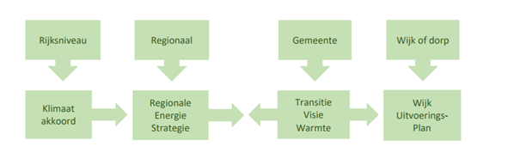
Figuur 1: samenhang van diverse beleidsdocumenten
1.1 Landelijke afspraken
1.1.1 Klimaatakkoord
In 2015 sprak Nederland in Parijs in internationaal verband af om de temperatuurstijging op aarde te beperken tot maximaal 2 graden. De CO2-uitstoot in 2030 moet hiervoor met 55% verminderd worden ten opzichte van 1990. Hier zijn forse ingrepen voor nodig. In Nederland is dit uitgewerkt in het Klimaatakkoord (juni 2019). Eén van de ingrepen is om in de toekomst geen fossiele brandstoffen, zoals aardgas, meer te gebruiken om onze woningen en gebouwen te verwarmen. In 2050 dient de gehele Nederlandse samenleving aardgasvrij en (vrijwel geheel) CO2 neutraal te zijn.
Naast de vermindering van CO2-uitstoot is er nog een belangrijke reden om van het aardgas af te stappen. De aardgaswinning in Groningen veroorzaakt aardbevingen die tot veel fysieke en mentale schade en onveilige situaties voor bewoners leiden. De Rijksoverheid heeft daarom besloten om de aardgaswinning in Slochteren in 2022 te beëindigen. Er wordt steeds minder aardgas in Nederland geproduceerd en het gevolg is dat, als we tegelijkertijd aardgas blijven gebruiken, dit uit het buitenland moet worden gekocht. Dit maakt Nederland afhankelijk van andere landen, wat negatieve consequenties kan hebben voor de beschikbaarheid en de prijs.
Om alle woningen en gebouwen uiterlijk in 2050 van het aardgas af te krijgen is in het Klimaatakkoord afgesproken dat elke gemeente uiterlijk eind 2021 een Transitievisie Warmte heeft. Samen moeten de visies van alle gemeenten leiden tot de verduurzaming van 1,5 miljoen woningen en andere gebouwen voor 2030. Met het opstellen van de Transitievisie Warmte Smallingerland laten we onze ambities zien voor een Duurzaam Smallingerland en daarmee sluiten we aan op de landelijke klimaatafspraken.
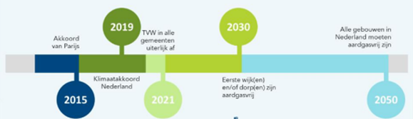
Figuur 2: tijdlijn - bron Klimaatakkoord
"Gemeenten maken met betrokkenheid van stakeholders uiterlijk eind 2021 een Transitievisie Warmte. Hierin leggen ze het tijdpad vast voor een (stapsgewijze) aanpak richting aardgasvrij (waarbij isoleren een stap kan zijn, mits onderdeel van de wijkgerichte aanpak naar aardgasvrij). Voor wijken waarvan de transitie voor 2030 is gepland, maken zij ook de potentiële alternatieve energie-infrastructuren bekend". Bron: Klimaatakkoord, 2019
1.1.2 Energiebesparingsplicht voor bedrijven
Voor bedrijven en instellingen die per jaar vanaf 50.000 kWh of 25.000 m3 aardgas of een equivalent daarvan verbruiken, geldt een energiebesparingsplicht (Wet milieubeheer-inrichtingen). Hiermee zijn bedrijven en instellingen verplicht om alle energiebesparende maatregelen met een terugverdientijd van vijf jaar of minder uit te voeren (Activiteitenbesluit milieubeheer, 2019). Bij energiebesparing gaat het om het voorkomen of verminderen van energieverbruik. Het toepassen van hernieuwbare energie, zoals zonne- of windenergie geldt niet als energiebesparende maatregel.
1.1.3 Energielabel C voor kantoren
Voor kantoren en bedrijven zijn er landelijke afspraken op het gebied van energie besparen. Per 1 januari 2023 moet elk kantoor energielabel C of beter hebben om nog als kantoor gebruikt te mogen worden (Bouwbesluit, 2012). Er zijn uitzonderingen voor kleine kantoren, kantoren in monumenten en kantoren die een nevenfunctie zijn van een andere gebruiksfunctie.
1.1.4 Energielabel B voor sociale huurwoningen
Woningcorporaties hebben, vanuit het Klimaatakkoord, de doelstelling om hun huurwoningen uiterlijk voor 2050 CO2-neutraal te maken. Als tussendoel is gesteld dat alle sociale huurwoningen in 2021 gemiddeld energielabel B hebben. Meer informatie over energielabels vindt u in het volgende hoofdstuk.
1.2 Regionale afspraken
1.2.1 Regionale Energie Strategie (RES) en Regionale Structuur Warmte (RSW)
In het Klimaatakkoord is ook afgesproken dat Nederland wordt opgedeeld in dertig regio’s. Fryslân is ook een RES-regio. Elke regio stelt een Regionale Energie Strategie op. Hierin wordt op regionaal niveau de warmtevoorziening, energie-infrastructuur, energieopslag en hernieuwbare elektriciteits-opwekking in kaart gebracht. In Fryslân is de RES 1.0 vastgesteld door de gemeenteraden, Provinciale Staten en het algemeen bestuur van het Waterschap. De RES 1.0 is op 1 juli 2021 aangeboden aan het Nationaal Programma RES. Onderdeel van de RES is het rapport Regionale Structuur Warmte Fryslân (RSW) waarin staat welke warmte-alternatieven er voor aardgas zijn in onze provincie. Voor de Transitievisie Warmte is dit inzicht in de mogelijkheden van duurzame energie essentieel. De Transitievisies Warmte van de gemeenten moeten daarom in samenhang worden gezien met de RES. Na 2021 worden de visies opgenomen in de actualisatie van de Regionale Energie Strategie (RES 2.0).
1.3 Gemeentelijke afspraken
1.3.1 Routekaart Duurzaam Smallingerland 2040
In 2016 heeft de gemeenteraad van Smallingerland de Routekaart Duurzaam Smallingerland 2040 vastgesteld. Hierin zijn doelen voor de energietransitie gesteld voor o.a. 2030 (50% duurzame energie en 20% energiebesparing) en 2040 (75% duurzame energie en 30% energiebesparing). Sinds enkele jaren werken we vanuit het Programma Duurzaamheid aan verschillende doelen: Energie, Klimaat en Circulariteit (zie schema hieronder) waarin onze gemeentelijke duurzaamheidsambities staan. Het landelijke Klimaatakkoord uit juni 2019, waar de Transitievisie Warmte een onderdeel van is, sluit aan bij het thema Energie.
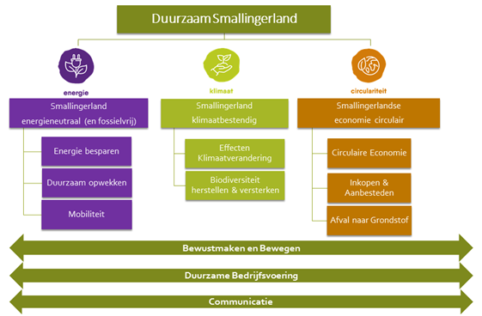
Figuur 3: onderdelen uit het Uitvoeringsprogramma Duurzaamheid (in voorbereiding)
Het verduurzamen van alle woningen en gebouwen biedt veel kansen en voordelen. Hierbij valt te denken aan stijging van het wooncomfort, stijging van de waarde van de woning, veiliger wonen, goedkoper wonen en meer onafhankelijk en zelfvoorzienend zijn.

Er zijn diverse andere gemeentelijke documenten en visies die het thema warmtetransitie raken, dit zijn o.a. de:
- Omgevingsvisie, waarin duurzaamheid één van de drie leidende principes is en het omgevingsplan (nog op te stellen)
- Woonvisie, waarin een duurzame woningvoorraad een belangrijke pijler is. Hierin is opgenomen dat we particuliere woningeigenaren stimuleren en ondersteunen om hun woning energiezuiniger en duurzaam te maken. Ook is de Woonvisie een kader voor de prestatieafspraken met woningcorporaties en de huurdersvereniging
- Beleidsnota ‘Verder met zonne-energie in Smallingerland’ gaat over de realisatie van zonne-energie in de gemeente
- Overig: Actieagenda economie; Inclusieagenda; Sociale koers
Meer informatie over deze gemeentelijke visies en plannen vindt u in bijlage II.
1.4 Totstandkoming van de TVW
1.4.1 Omgevingsgericht werken
De Transitievisie Warmte Smallingerland is tot stand gekomen in samenspraak met onze inwoners en belanghebbenden, met als uitgangspunt:
‘Smallingerland werkt omgevingsgericht door mensen vroeg te betrekken, open te zijn over de aanpak en verwachtingen te managen’.
Het ambitieniveau voor de participatie bij de Transitievisie Warmte is informeren en raadplegen. Dit houdt in dat de omgeving haar meningen en ideeën kan inbrengen. In de periode januari - juli 2021 zijn hiervoor gesprekken gevoerd met een groot aantal relevante partijen en instanties en afdelingen binnen de gemeente. Er is o.a. gesproken met de wijkraden en dorpsbelangen, de netbeheerder, de woningcorporaties en de huurdersvereniging. Op basis van deze gesprekken, gecombineerd met de analyses, is de Transitievisie Warmte versie 0.5 opgesteld. Deze versie is vervolgens in september 2021 voor een feedback ronde van drie weken opgestuurd aan de gesproken partijen en instanties. Na deze ronde is de definitieve Transitievisie Warmte 1.0 opgesteld.
1.4.2 Communicatie- en participatieproces

1.4.2.1 Communicatie
Bij de communicatie staat centraal dat inwoners en stakeholders begrijpen wat hen te wachten staat. Het gaat om transparante communicatie over wat een Transitievisie Warmte is, wat de afwegingen zijn, waar de gemeente op dit moment staat in het proces. En voor de toekomst het waarom en wanneer een wijk of dorp aan de beurt is om aardgasvrij te worden. Het motto voor onze communicatie is Samen stappen zetten. Dit is de kernboodschap die we uitdragen en waarmee we iedereen willen inspireren om duurzame stappen te zetten.
Doel van de communicatie is met name:
- Bewustwording van de verduurzamingsopgave
- Handelingsperspectief bieden: welke stappen kunnen inwoners nu al nemen?
- Informeren over de Transitievisie Warmte Smallingerland en de warmte-alternatieven
- Het plaatsen van de opgave binnen een groter kader: warmtetransitie als onderdeel van het landelijke Klimaatakkoord en het lokale duurzaamheidsbeleid gemeente Smallingerland
- Informatie verstrekken wat deze ontwikkeling voor de inwoner zelf betekent
- Inwoners oproepen om mee te denken.
Van belang is dat we rekening houden met diverse doelgroepen, verschillend draagvlak en verschillende motieven.

‘Ik vind het belangrijk me hiermee bezig te houden, een plicht ook naar de volgende generaties. De aarde hebben we in bruikleen, laten we er zuinig op zijn.’ (Uit: enquête onder inwoners van Smallingerland, juni 2021)

1.4.2.2 Participatie
Het participatieproces voor bewoners en stakeholders is als volgt uitgevoerd:
Inwoners:
- In 2021 hebben we gedurende kwartaal 2,3 en 4 inwoners geïnformeerd via berichten op de websites smallingerland.nl en duurzaamsmallingerland.nl, het versturen van persberichten, het plaatsen van berichten in de Actief en het plaatsen van social media posts.
- We hebben in kwartaal 2, met behulp van onderzoeksbureau Citisens, een enquête onder inwoners uitgezet. Deze is door circa 500 huishoudens ingevuld. De uitnodiging voor de enquête is schriftelijk, huis-aan-huis (met een ansichtkaart) verstuurd. Ook is de enquête extra onder de aandacht gebracht door middel van een online- en offline campagne.
- We hebben in kwartaal 2 een uitgebreid vraag-antwoord (Q&A) document over een aardgasvrije toekomst opgesteld en op onze website geplaatst. Via online- en offline middelen is deze Q&A bij de inwoners onder de aandacht gebracht. Het document wordt regelmatig bijgewerkt.
- We hebben vanaf kwartaal 2 het emailadres duurzaam@smallingerland.nl onder de aandacht gebracht en inwoners verzocht om hun behoeftes, reacties of vragen aan ons kenbaar te maken. Hier werd door enkele inwoners al gebruik van gemaakt.
- In oktober 2021 hebben we onze nieuwe website duurzaamsmallingerland.nl online gezet, hier wordt veel aandacht gegeven aan het thema aardgasvrij.
- Vanaf oktober t/m december is onze bewustwordingscampagne gelanceerd, met onder andere verhalen van vijf inwoners. Deze campagne is online en offline ingezet. Daarnaast is het thema aardgasvrij tijdens de duurzame week (eind oktober-begin november) aan bod gekomen, er werden koppelingen gemaakt met de Transitievisie Warmte.
- In november organiseren we (mits de COVID19 sitautie dat toelaat) een informatiebijeenkomst voor bewoners en andere geïnteresseerden.

Stakeholders:
Gedurende kwartaal 1, 2 en 3 hebben we een groot aantal partijen en instanties gesproken over de Transitievisie Warmte. We hebben hen gevraagd naar hun kijk op de warmtetransitie, hun wensen en behoeftes en onze ideeën en dilemma’s bij hen getoetst. Stakeholders hebben ons ook van informatie voorzien, bijvoorbeeld over hun ambities en planningen. We hebben stakeholders gevraagd om de TVW 0.5 versie te lezen en van feedback te voorzien. Een complete lijst van alle partijen is opgenomen in bijlage VII.
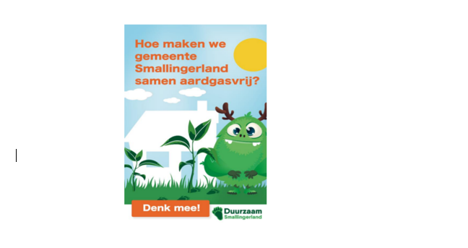
Figuur 4: oproep voor het invullen van de bewonersenquête (ingezet juni 2021)

Interne communicatie:
Ook binnen de eigen organisatie hebben wij diverse gesprekken gevoerd, met bijvoorbeeld collega’s van de omgevingsvisie, sociaal domein, economische zaken, grondbeleid, woonbeleid, verduurzaming gemeentelijke gebouwen, openbare ruimte en vergunningen, toezicht en handhaving. We hebben collega's gevraagd om de TVW 0.5 versie te lezen en van feedback te voorzien.

2 Gemeente Smallingerland in beeld – status 2021

Dit hoofdstuk schetst een beeld van de gemeente anno 2021, op het gebied van sociaal, financieel en de woningvoorraad. Dit is belangrijke informatie, omdat het de basis is voor alle vervolgstappen richting een aardgasvrij en CO2 neutraal Smallingerland in 2050. Zo is het bijvoorbeeld goed om te weten wat het gemiddelde inkomen is, of er sprake is van sociale cohesie en hoe oud de woningen gemiddeld zijn. Deze aspecten bepalen de aanpak en snelheid van de warmtetransitie. De meeste informatie uit dit hoofdstuk is afkomstig uit de Wijkatlas1.
2.1 Sociale kenmerken
In de gemeente ligt de hoofdplaats Drachten en 13 dorpen (Oudega, Opeinde, Boornbergum, Drachtstercompagnie, Rottevalle, Houtigehage, De Wilgen, Nijega, De Tike, De Veenhoop, Kortehemmen, Goëngahuizen en Smalle Ee). De gemeente is door het CBS ingedeeld in 31 buurten, in bijlage I is een overzicht van deze buurten opgenomen.
De gemeente Smallingerland heeft circa 56.000 inwoners. Het aandeel ouderen vanaf 65 jaar bedraagt 22% in 2020. Relatief veel inwoners vanaf 65 jaar wonen in De Bouwen west en zuid, De Singels zuid en oost, De Drait west, het Centrum en in de Sanding.
De inwoners vormen samen ruim 27.000 huishoudens. Het aantal alleenstaanden is de afgelopen jaren gestegen terwijl het aantal gezinnen met kinderen is afgenomen. Gezinnen met kinderen vormen 30% van de huishoudens. Dat aandeel loopt wel sterk uiteen per wijk. In De Bouwen en het Centrum wonen bijvoorbeeld veel 1-2 persoonshuishoudens terwijl gezinnen vooral in wijken als Burmaniapark, Himsterhout en Drachtstervaart wonen.
De sociale cohesie bleef de afgelopen jaren ongeveer constant en is het sterkst in de dorpen en in Drachten in de wijken/buurten De Singels Oost, Fennepark en De Drait West. Het aantal mensen dat zich verantwoordelijk voelt voor de buurt schommelt al jaren rond de 83%. Het deel dat daadwerkelijk actief was om de buurt te verbeteren was de afgelopen jaren heel constant, rond de 21%. Het aantal bewoners dat vindt dat de gemeente bewoners voldoende betrekt bij veranderingen in de buurt is de afgelopen jaren gedaald van 30% in 2008 naar 20% in 2020. Sinds 2017 daalde dit cijfer vooral binnen Drachten: van 25% naar 19%. Als we kijken naar leefbaarheid dan verwachten vooral inwoners van de wijken Burmaniapark en Vrijburgh en het Buitengebied West vooruitgang van hun wijk of dorp in de komende jaren. Aan de andere kant verwachten inwoners van de wijken Noord-Oost, De Venen en De Wiken dat hun wijk er in de toekomst op achteruit zal gaan.
Binnen Drachten neemt de bekendheid van de wijkraden verder af. Het aantal mensen uit Drachten dat zegt dat er een wijkraad in hun wijk is daalde van 69% in 2006 naar 31% in 2020. In de dorpen is de bekendheid onverminderd groot: daar zegt 89% dat er een wijkraad of vereniging van dorpsbelang is. Bewoners waarderen de woningen in hun eigen buurt gemiddeld met een 7,6. Dit cijfer loopt uiteen van 6,2 (De Wiken noordoost) tot 8,9 (Vrijburgh).
Uit een bewonersenquête in juni 2021 blijkt dat veel inwoners zich zorgen maken over het klimaat en over wat aardgasvrij wonen voor hen betekent. Ook bleek uit deze enquête dat men graag samen met anderen aan de slag wil gaan om verder te verduurzamen. Men vindt hierbij de rol van de gemeente en de eventuele verhuurder belangrijk.
2.2 Financiële kenmerken
2.2.1 Inkomens
In Smallingerland behoort 42% van de huishoudens tot de laagste inkomens, landelijk ligt dit percentage op 40%. In de wijken De Bouwen, Noord-Oost, het centrum, De Wiken en De Swetten ligt dit aandeel rond de 60%. In De Wilgen/Smalle Ee, Himsterhout en Fennepark wonen veel huishoudens met een relatief hoog inkomen.
2.2.2 Energiearmoede
Een term die momenteel veel in het nieuws is, onder andere door de sterk stijgende gasprijzen, is energiearmoede. Er is sprake van energiearmoede wanneer een huishouden onvoldoende toegang heeft tot energievoorzieningen in huis: ze kunnen de energierekening niet of nauwelijks betalen, bezuinigen noodgedwongen op verwarming of het klaarmaken van warme maaltijden, zitten soms in de kou, beperken het douchen tot een minimum, etc. 2. Energiearmoede brengt een groter risico op lichamelijke en geestelijke gezondheidsklachten met zich mee, doordat mensen dikwijls in slecht geventileerde of geïsoleerde woningen leven, met meer blootstelling aan extreme hitte in de zomer en tochtklachten tijdens de winter. De meest gebruikte indicator voor energiearmoede is de zogenoemde energiequote of energieratio: het aandeel van de energiekosten in de totale uitgaven van een huishouden. Vaak wordt gezegd dat een huishouden energiearm is wanneer het meer dan 10% van het inkomen aan energie besteedt. Smallingerland scoort helaas slechter dan het landelijke gemiddelde, met een relatief hoog aantal mensen met een laag inkomen en hoge energiekosten en/of een huis met een relatief lage energie kwaliteit (bijv. slecht geïsoleerd, enkel glas). 3

2.2.3 Woningwaarde
De gemiddelde economische waarde van woningen is gestegen van €174.000 (prijspeil 2017) naar €215.000 (prijspeil 2020). De gemiddelde waarde per buurt loopt uiteen van €95.000 in De Bouwen zuid tot €586.000 in de Sanding.

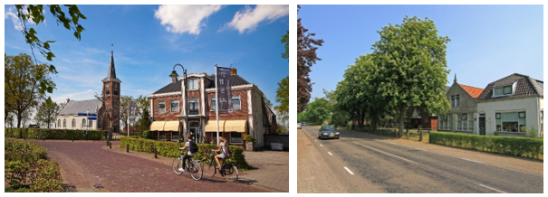
Figuur 5: impressie van een aantal gebouwen in de dorpen van Smallingerland

2.3 Woningvoorraad
Uit onderstaande infographic blijkt dat er ruim 25.000 woningen in Smallingerland zijn, waarvan 59% een koopwoning is. Ongeveer 82% van de huishoudens woont in Drachten, de overige huishoudens zijn verdeeld over de dorpen en enkele buurtschappen.
Smallingerland heeft circa 60 rijksmonumenten en circa 70 gemeentelijke monumenten. Dit zijn voornamelijk boerderijen, kerken en woningen.
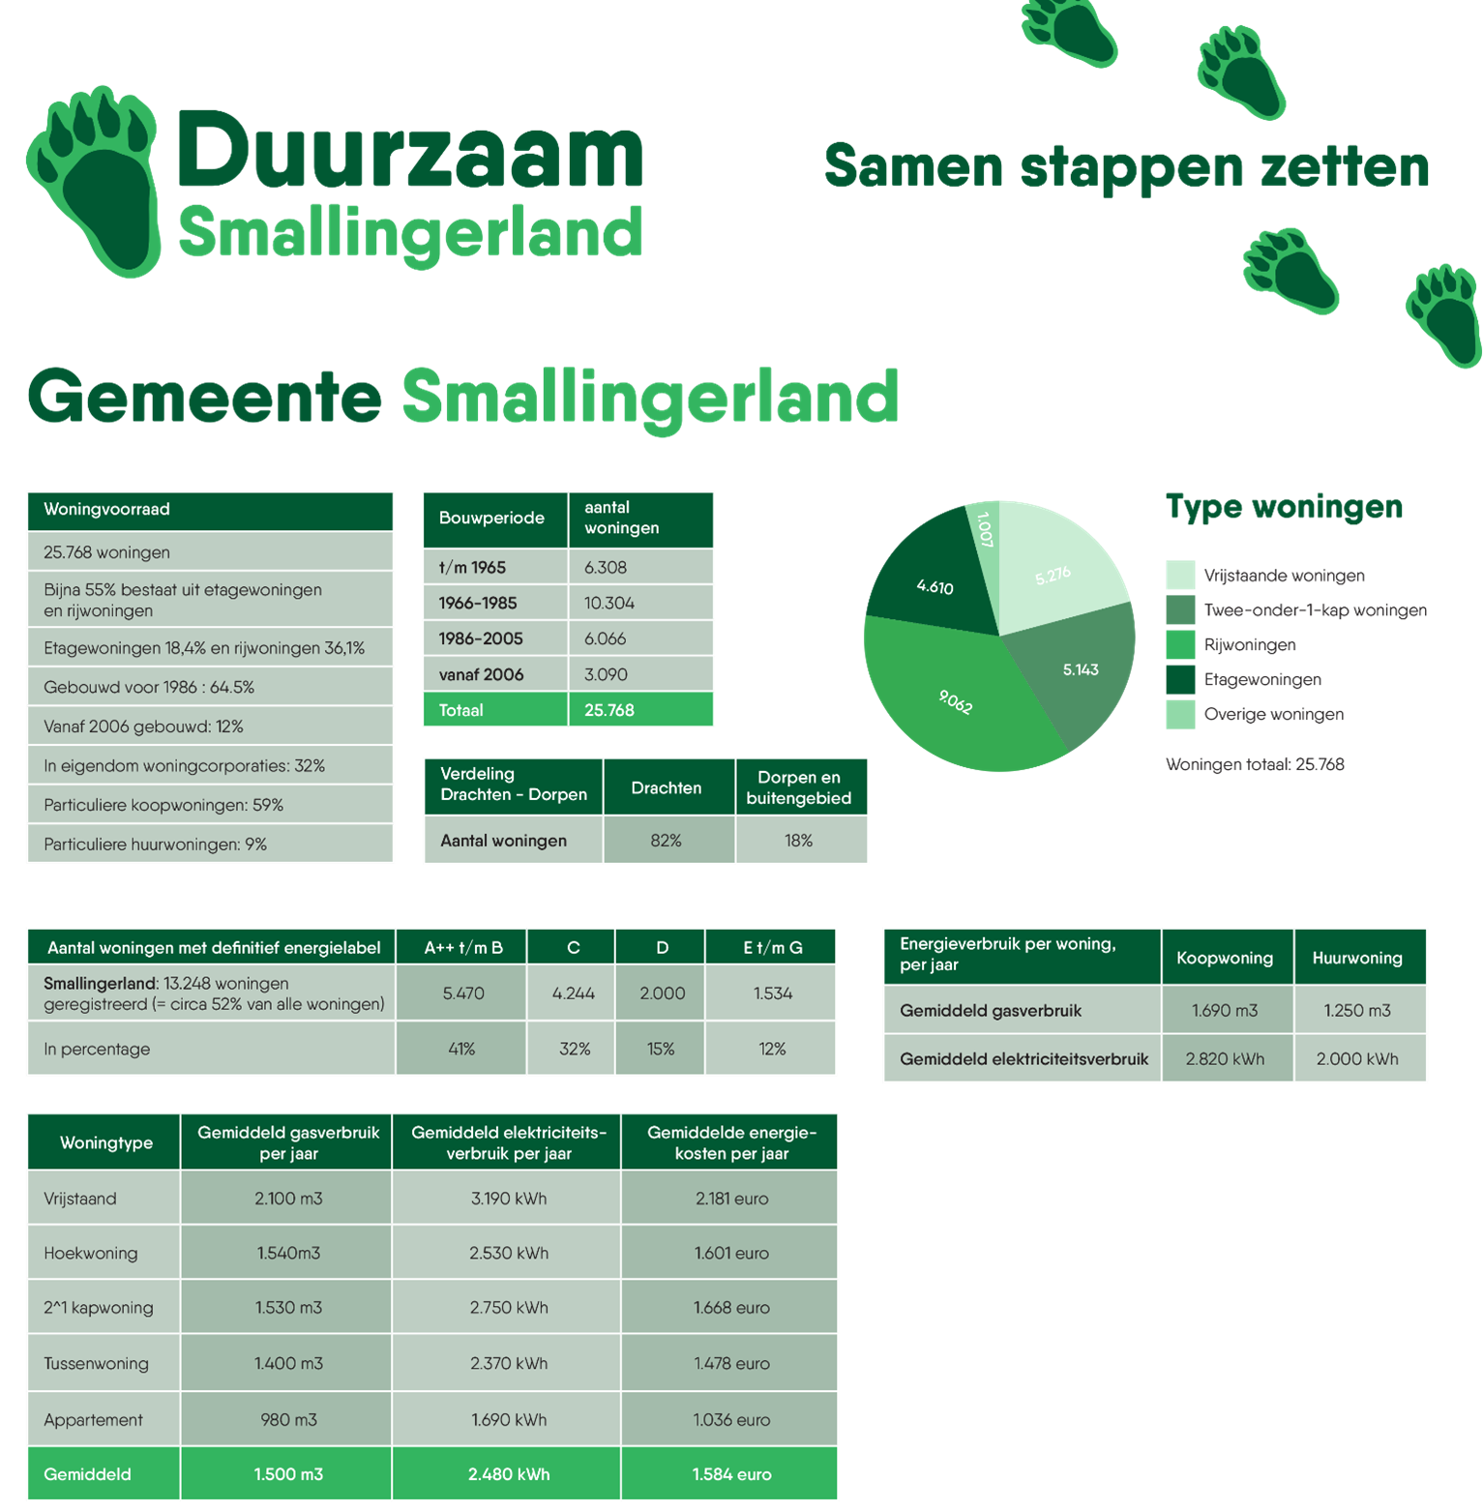
Figuur 6: infographic woningvoorraad gemeente Smallingerland
2.4 Huurwoningen
Woningcorporaties Accolade en WoonFriesland zijn actief in Smallingerland en bezitten gezamenlijk circa 8.000 sociale huurwoningen in Smallingerland.
- Accolade bezit circa 5.000 sociale huurwoningen in Smallingerland en werkt gefaseerd aan de verduurzaming van deze woningen. Fase 1 richt zich op het maximaal isoleren van de bestaande schil van de woningen, het installeren van zonnepanelen en het beïnvloeden van het gedrag van huurders. Fase 2 richt zich op het aanpassen van de installaties naar aardgasvrij. Eind 2021 heeft naar verwachting 69% van de sociale huurwoningen van Accolade in Smallingerland een gemiddeld energielabel B of hoger.
- WoonFriesland bezit circa 2.800 sociale huurwoningen in Smallingerland en heeft een stapsgewijze aanpak in de verduurzaming van haar woningen. Hierbij worden ‘geen-spijt' - maatregelen toegepast en maakt WoonFriesland het mogelijk voor alle huurders om te profiteren van voordelige zonnestroom. Hiertoe voorziet zij waar mogelijk de woningen van zonnepanelen. Met deze aanpak realiseerde WoonFriesland dat de gemiddelde energieprestatie van de woningvoorraad ‘label B’ in 2019 had. WoonFriesland heeft als doelstelling in 2030 haar gehele bezit op label B of beter te brengen en een CO2-reductie van 49% te behalen t.o.v. 1990.
Er zijn daarnaast circa 2.300 woningen in de particuliere huursector (vrije sector), dit zijn woningen die zowel door individuele als institutionele beleggers, zoals pensioenfondsen, worden verhuurd. Ook voor particuliere huurwoningen geldt een verduurzamingsopgave naar aardgasvrij. Vastgoedeigenaren hebben een eigen verantwoordelijkheid om hun woningen te verduurzamen aan de hand van de planning uit de Transitievisie Warmte. Dit levert naar verwachting voor de huurders extra comfort op en voor de vastgoedeigenaren meer courante gebouwen, die beter verhuurbaar zijn.
2.5 Energielabels
2.5.1 Wat is een energielabel?
Een energielabel geeft aan hoe energiezuinig een gebouw of woning is en welke energiebesparende maatregelen nog mogelijk zijn. De energielabelklasse wordt bepaald op basis van het primair fossiele energiegebruik, uitgedrukt in kilowattuur per vierkante meter per jaar (kWh/m²/jr.). Hoe minder fossiele energie een gebouw gebruikt, hoe beter het energielabel. Hierbij is G het slechtste energielabel en A++++ het beste. 45
Bij verkoop of verhuur van een woning is sinds 1 januari 2015 een energielabel verplicht. Doordat sindsdien nog niet alle woningen van eigenaar zijn veranderd of opnieuw verhuurd, is niet voor alle woningen een definitief label bekend.
In het energielabel certificaat wordt onder andere gekeken naar de status van de isolatie en installaties, middels 12 onderdelen. Hierbij wordt aangegeven of verbetering aanbevolen is. Deze 12 onderdelen zijn de volgende; gevels, gevelpanelen, daken, vloeren, ramen, buitendeuren, verwarming, warm water, zonneboiler, ventilatie, koeling en zonnepanelen.
Per 1 januari 2021 is er een nieuwe bepalingsmethode voor de energieprestatie van gebouwen, de NTA 8800. Deze methode wordt gebruikt voor zowel woningen als utiliteitsgebouwen, bestaand en nieuw. In het Klimaatakkoord is afgesproken dat er toegewerkt wordt naar een standaard isolatiewaarde voor gebouwen. De standaard is een advies wanneer een woning goed genoeg is geïsoleerd voor een aardgasvrije toekomst. De woning kan dan ook met duurzame warmte, vaak met een lage(re) temperatuur, worden verwarmd. De standaard voor woningisolatie geeft aan hoeveel warmte dan nog nodig is om de woning te verwarmen in kWh per m2 per jaar. 6
Inmiddels is bekend geworden dat de standaard voor woningen vertaald wordt naar een temperatuur van het afgiftesysteem van 50 (bij naoorlogse bouwjaren) of 70 graden (voor vooroorlogse bouwjaren). Deze standaard biedt richting en handelingsperspectief voor bewoners en eigenaren van koop- en huurwoningen op het gebied van de benodigde isolatiewaarde. De meeste woningen in Drachten zijn van naoorlogse bouwjaren en vallen daarmee in de categorie van 50 graden.
2.5.2 Energielabels in Smallingerland
In Drachten heeft 72% van alle woningen een (voorlopig) energielabel A t/m C. In de dorpen is dit percentage lager, namelijk 57%. Het gemiddelde voor de gemeente Smallingerland is 68% woningen met labels A t/m C, tegenover 63% gemiddeld in Nederland. Uit figuur 7 blijkt dat er 1.534 woningen zijn met een energielabel E t/m G. Dat het percentage energielabels A t/m C lager is in de dorpen komt omdat hier meer oudere woningen staan dan in Drachten. Zo is bijvoorbeeld in de dorpen 35% van de woningvoorraad gebouwd voor 1960, terwijl dat in Drachten minder dan 20% is.
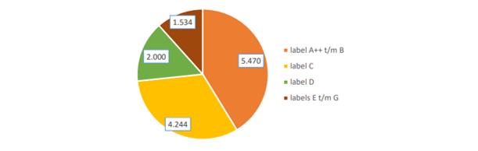
Figuur 7: aantal woningen met definitief energielabel, bron: RVO/klimaatmonitor
2.6 Elektriciteits- en gasverbruik door huishoudens in Smallingerland
In totaal verbruiken alle huishoudens in Smallingerland per jaar 60,3 miljoen kWh. Gemiddeld is dat minder elektriciteit per huishouden dan landelijk.
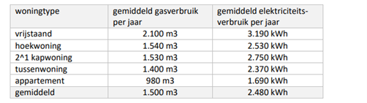
Tabel 1: gemiddeld energieverbruik per woningtype in Smallingerland, bron RvO/CBS
Hieronder wat meer details over dit verbruik:
- Huishoudens in een koopwoning in onze gemeente gebruiken gemiddeld 2.820 kWh per jaar, dat is minder dan het gemiddelde verbruik in een koopwoning in Nederland (3.250 kWh per jaar).
- Huishoudens in huurwoningen in onze gemeente gebruiken gemiddeld 2.000 kWh per jaar, dat is minder dan het gemiddelde verbruik in een huurwoning in Nederland (2.180 kWh per jaar).
In totaal verbruiken alle huishoudens in Smallingerland per jaar 36 miljoen m3 gas. Gemiddeld is dat meer aardgas per huishouden dan landelijk:
- Huishoudens in een koopwoning in onze gemeente gebruiken gemiddeld 1.690 m3 per jaar, dat is meer dan het gemiddelde verbruik in een koopwoning in Nederland (1.540 m3 per jaar).
- Huishoudens in een huurwoning in onze gemeente gebruiken gemiddeld 1.250 m3 per jaar, dat is meer dan het gemiddelde verbruik in een huurwoning in Nederland (1.050 m3 per jaar).
Het gemiddelde gasverbruik in onze gemeente bedraagt 1.500 m3 per jaar per woning. Per woningtype is er wel verschil (zie tabel 1). Huishoudens in vrijstaande woningen hebben het hoogste verbruik, huishoudens in appartementen het laagste verbruik. De oppervlakte van de woning en huishoudenssamenstelling spelen hier uiteraard een rol in. Een gezin in een grotere vrijstaande woning gebruikt in het algemeen meer gas en elektriciteit dan een 1-2 persoonshuishouden in een appartement. Een huishouden in Nederland heeft gemiddeld 80% van het totale gasverbruik nodig voor verwarming en de overige 20% voor douche/bad en koken7.
2.7 CO2 -uitstoot gebouwde omgeving
In het Klimaatakkoord is afgesproken dat geheel Nederland uiterlijk in 2050 naast aardgasvrij, ook CO2 neutraal is. Om wat meer gevoel te krijgen bij de precieze CO2-uitstoot in Smallingerland, zijn op de volgende pagina een aantal tabellen opgenomen.
In tabel 2 wordt de CO2-uitstoot in Smallingerland over vier hoofdsectoren getoond, van 2010 t/m 2019. 8 In de tabel wordt duidelijk dat de gebouwde omgeving met haar aardgas-, elektriciteitsverbruik en stadswarmte de grootste veroorzaker is van de CO2-uitstoot, gevolgd door verkeer en vervoer. Ook is te zien dat deze verhouding al gedurende de afgelopen 9 jaar vrijwel gelijk is en dat de totale CO2-uitstoot per categorie een dalende beweging laat zien. De stadswarmte betreft circa 180 nieuwbouwappartementen aan het Raadhuisplein in Drachten, die met een WKO zijn aangesloten op een warmtenet.
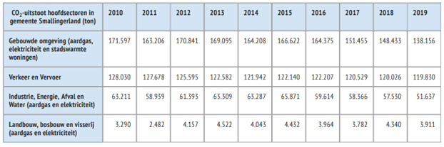

Tabel 2: CO2-uitstoot hoofdsectoren Smallingerland - Bron: Klimaatmonitor.nl
Wanneer de CO2-uitstoot van de bovengenoemde hoofdsectoren opgeteld wordt, is dat een totaal van 313.500 ton CO2.
In tabel 3 wordt verder ingezoomd op dit totaal en blijkt dat het grootste deel van dit totaal wordt veroorzaakt door het aardgasverbruik (103.520 ton).
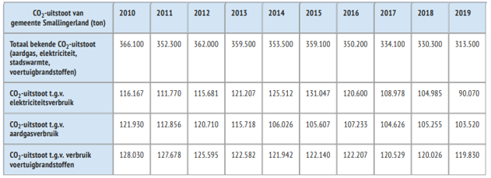
Tabel 3: CO2-uitstoot uitgesplitst naar elektriciteit, aardgas en voertuigbrandstoffen - Bron: Klimaatmonitor.nl.

Tot slot is het nog interessant om te zien waar het aardgasverbruik dan precies zit en bij welke afnemers de meeste winst te behalen valt op dit gebied. Dit wordt weergegeven in onderstaande figuur:
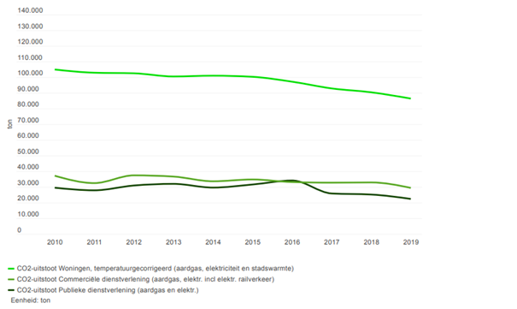
Figuur 8: berekening CO2-uitstoot o.b.v. emissiefactoren - bron Klimaatmonitor.nl
Uit deze figuur blijkt dat woningen voor het grootste deel verantwoordelijk zijn voor de CO2-uitstoot van de gebouwde omgeving in Smallingerland, namelijk ruim 86 ton, van het totaal van circa 138 ton, dit komt neer op 62%. De focus in deze transitievisie ligt daarom bij bewoners. Waarbij er mogelijk nog ‘bijvangst’ ontstaat door het feit dat een deel van de bewoners ook werkzaam kan zijn bij de commerciële of publieke dienstverlening en ook daar invloed kan uitoefenen op het energieverbruik en de CO2-uitstoot. Bijvoorbeeld via een intern 'green team' of deelname aan de duurzame week.

3 De warmte-alternatieven voor Smallingerland
3.1 De warmtevraag in 2030
In de Regionale Structuur Warmte (RSW) is een inschatting gemaakt van de warmtevraag in 2030 voor elke gemeente in Friesland. Hierbij is een vergelijking gemaakt met 2017, zie de tabel hieronder.
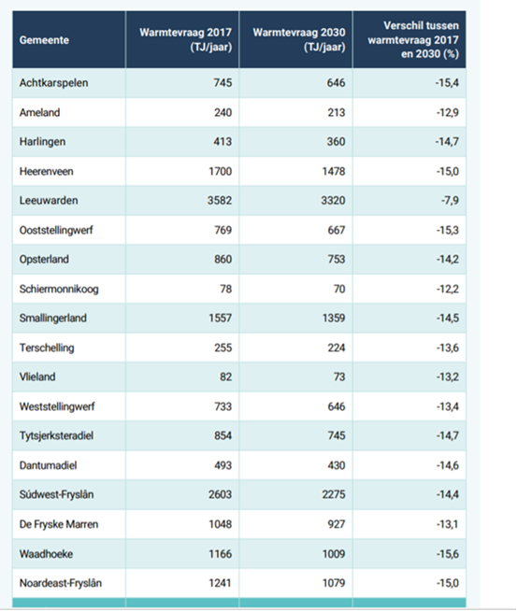
Tabel 4: verwachte warmtevraag in TJ in 2017 en 2030, bron: NPRES 2019 – RSW Fryslan
De warmtevraag is hier weergegeven in Terajoule (TJ). 1 TJ is gelijk aan circa 278.000 Kilowattuur [kWh].
Voorbeeld9: Een standaard Nederlands huishouden verbruikt in één jaar bijvoorbeeld 3500 kWh aan elektrische energie. Hetzelfde standaard Nederlands huishouden verbruikt ruwweg 1500 m3 aan aardgas per jaar. Als je dat wil vergelijken met het elektriciteitsverbruik moet je weten hoeveel energie in 1 m3 aardgas zit: dat is grofweg 36000 kJ energie, wat weer om te rekenen is naar 10 kWh. Het energieverbruik per jaar van dat huishouden voor aardgas is dus 1500 x 10 kWh = 15.000 kWh. Dat is fors meer dan de hoeveelheid die dat huishouden aan elektrische energie verbruikt. De totale productie van duurzame energie in juli 2018 was 3,9 petajoule (PJ). 1 petajoule, ofwel 1 biljard (1.000.000.000.000.000) joule, is voldoende om ongeveer 15.000 huishoudens een jaar lang van energie te voorzien.
3.2 Welke warmte-alternatieven zijn onderzocht?
Het Rijk ondersteunt gemeenten met verschillende instrumenten om te komen tot een warmte-alternatief. Eén van die instrumenten is een Startanalyse van het Planbureau voor de Leefomgeving (PBL). Dit is een technisch-economische analyse (genaamd Vesta Mais) die voor alle gemeenten in Nederland de nationale kosten van de verschillende aardgasvrije warmteopties op buurtniveau weergeeft.
De warmteopties kunnen grofweg worden verdeeld in twee categorieën: collectieve en individuele oplossingen. Bij collectieve oplossingen stapt minstens één woning of gebouw over op een bepaalde technologie, vaak is dit een wijk of een gebied. Denk hierbij aan een warmtenet. Individuele oplossingen worden per individuele woning of gebouw los toegepast. Een voorbeeld hiervan is een individuele warmtepomp.
De Startanalyse kent vijf hoofdstrategieën, met een aantal varianten per strategie. De vijf hoofdstrategieën zijn de volgende:
Individuele elektrische warmtepomp
Warmtenet met Midden Temperatuur(MT) bron
Warmtenet met Laag Temperatuur(LT) bron
Groengas
Waterstof

Elke strategie10 bestaat uit een combinatie van technische maatregelen: isolatiemaatregelen om energiereductie te behalen en warmtetechnieken die de benodigde warmte opwekken. De Startanalyse berekent op buurt- en gebouwniveau de nationale kosten, energieverbruik en CO2-emissiereductie van strategieën voor aardgasvrij verwarmen van gebouwen.
Voor alle strategieën en varianten wordt uitgegaan van twee minimale isolatieniveaus: schillabel B en schillabel D. Het niveau van een schillabel is vergelijkbaar met een energielabel, echter bij een schillabel wordt geen rekening gehouden met verbeteringen in technieken (zoals zonnepanelen en warmtepompen). In bijlage III is een overzicht opgenomen van alle strategieën en varianten uit de Startanalyse, waarbij ook de temperaturen en benodigde schillabels zijn vermeld.
Voor bedrijfsgebouwen wordt bij alle strategieën en varianten gerekend met minimaal schillabel B. Voor woningen wordt in principe ook schillabel B gehanteerd als standaard, tenzij er sprake is van een variant waarbij de temperatuur van de radiatoren 70 graden moet zijn, in dat geval wordt uitgegaan van schillabel D. Dit heeft te maken met het feit dat deze temperatuur, met name bij stevige vorst, nodig is om een huis comfortabel warm te krijgen.
De vijf hoofdstrategieën worden hieronder verder toegelicht:
I. Individuele elektrische warmtepomp
Bij deze strategie krijgt elke woning of gebouw een individuele elektrische luchtwarmtepomp of bodemwarmtepomp.

- Bij de luchtwarmtepomp is er een buitenunit op of nabij de woning of het gebouw die buitenlucht naar de warmtepomp toevoert. De warmtepomp waardeert de warmte in de lucht op voor ruimteverwarming en warm tapwater, met relatief weinig elektriciteit. Bij de luchtwarmtepomp is geluid(overlast) een aandachtspunt in dichtbevolkte gebieden.
- Bij de bodemwarmtepomp wordt elke woning of gebouw van een individuele elektrische bodemwarmtepomp voorzien. Hierbij wordt de warmtepomp gevoed met warmte uit water van een bodemcollector onder of naast de woning. De warmtepomp waardeert de warmte in dit water op voor ruimteverwarming en warm tapwater, met relatief weinig elektriciteit.
- Als tussenstap naar volledig elektrisch, kan eerst worden gekozen voor een hybride warmtepomp. Dit bespaart direct aanzienlijk gas en CO2 en vergt nog weinig grote aanpassingen. Een hybride warmtepomp is voor veel huizen direct geschikt.

II. Warmtenet met Midden Temperatuur(MT) bron
Bij deze variant maken buurten gebruik van een nabijgelegen bestaande (of geplande) midden- en hoogtemperatuur warmtebron, bijvoorbeeld industriële restwarmte of geothermie. Bij MT warmtenetten is vaak een minimale schaalgrootte nodig, waardoor het warmtenet vaak door meerdere buurten gaat. Een warmtenet wordt met name in stedelijke gebieden aangelegd, waar de bebouwing dicht op elkaar zit. Zo wordt het warmtenet zo compact mogelijk gehouden, elke meter extra betekent immers extra kosten voor aanleg en transport.

- De variant warmtenet met hoog-temperatuur staat niet genoemd, maar valt ook onder variant II.
- Bij geothermie wordt als vuistregel een minimum van 5000 woningen gehanteerd. De geschiktheid van de (diepe) ondergrond is voor het toepassen van geothermie van groot belang.
- Bij geothermie is warmte opslag en cascadering (het hergebruiken van energie) mogelijk.
- Aandachtspunt bij geothermie is de mogelijke (negatieve) invloed op de waterwinning.
- Bij restwarmte speelt de leveringszekerheid een rol, met name voor de lange termijn. Ook is het belangrijk om te weten hoe duurzaam het bedrijfsproces is ingericht, om te voorkomen dat er een inefficiënte bedrijfsvoering in stand wordt gehouden.

III. Warmtenet met Laag Temperatuur(LT) bron
Bij deze variant krijgen woningen en gebouwen laagtemperatuur warmte uit een (industriële) restwarmtebron, via een laagtemperatuur warmtenet. Een individuele combiwarmtepomp per woning of gebouw waardeert op naar het benodigde temperatuurniveau van de voorruimteverwarming (50 °C) en het warm tapwater.

Laagtemperatuur warmtenetten bestaan uit meerdere en complexere componenten dan middentemperatuur warmtenetten (genoemd onder II). Zo zijn er vaak meerdere bronnen (bijvoorbeeld een datacenter, rioolwaterzuiveringsinstallatie of oppervlaktewater), warmtepompen, en warmteopslag nodig. Om het totaal goed te laten functioneren, moeten al deze systemen goed ingeregeld en aangestuurd worden, in de praktijk kan dat vaak nog niet zonder (gasgestookte) back-up.

IV. Groengas
Bij deze variant krijgt elke woning of gebouw een individuele hybride warmtepomp of hr-ketel. De hybride warmtepomp of hr-ketel werkt op groengas en elektriciteit voor ruimteverwarming en warm tapwater.

Groengas is biogas dat is opgewaardeerd naar aardgaskwaliteit. Biogas wordt geproduceerd uit onder meer afval van stortplaatsen, tuinafval, slib, resten groente en fruit en dierlijke restproducten zoals koeienmest. Geproduceerd groengas kan worden ingevoerd op het bestaande aardgasnet. Dit gebeurt in onze gemeente op dit moment alleen in Boornbergum, bij een melkveehouderij. Om er zeker van te zijn dat groengas echt groen is, wordt er gewerkt met Garantie van Oorsprong(GvO) certificaten.
Voor groengas geldt dat de beschikbaarheid een grote uitdaging is. Op dit moment is er weinig groengas beschikbaar en voor de toekomst is de totale potentie onzeker. Daarom wordt geadviseerd om groengas alleen in te zetten waar andere strategieën veel duurder of technisch niet haalbaar zijn, zoals bijvoorbeeld stadcentra met monumentale gebouwen. Daarnaast zijn er doelstellingen wat betreft circulariteit, waarbij het waarschijnlijk wenselijk is om de grondstoffen die nu voor biogas worden ingezet (afval, koeienmest, etc.) voor andere doelen te gaan gebruiken. Het is dan van belang om de grondstoffen zo hoogwaardig mogelijk in te zetten.
Daarnaast wordt na 2030 een stijgende vraag naar groengas verwacht vanuit de industrie en mobiliteit, gezien de beperkte verduurzamingsalternatieven in deze sectoren. Om deze redenen adviseert de landelijke overheid om groengas niet voor 2030 in te zetten als alternatief voor aardgas.

V. Waterstof
Bij deze variant komt er in elke woning of gebouw een individuele hybride warmtepomp of hr-ketel. Deze hybride warmtepomp of hr-ketel verbruikt waterstof en elektriciteit voor ruimteverwarming en warm tapwater. Voor waterstof is de beschikbaarheid erg onzeker. Op dit moment is waterstof nog niet op grote schaal beschikbaar, dit hangt samen met het percentage duurzame energie die opgewekt wordt. Aangezien Nederland ongeveer 11% van haar elektriciteit duurzaam opwekt en hiermee achterloopt op de gestelde doelen op dit vlak, wordt verwacht dat er voorlopig niet genoeg duurzame energie beschikbaar is om waterstof te produceren. Daarnaast wordt, door de vele mogelijke toepassingen, veel vraag naar waterstof verwacht vanuit andere sectoren, bijvoorbeeld de industrie en het vervoer. Om deze redenen adviseert de landelijke overheid waterstof niet voor 2030 in te zetten als alternatief voor aardgas voor woningen en gebouwen.

3.3 CO2-uitstoot per warmte-alternatief

Variant | Omschrijving | CO 2 -uitstoot per woning  (o.b.v. 1.500m3 gasverbruik)
S1 | Individuele elektrische warmtepomp
A | Grijze stroom | 1705 kg
B | Groene stroom | 57 kg
S2 | Warmtenet met midden- en hoogtemperatuur bronnen
S2d | Restwarmte | 180 kg
S2e | Geothermie | 136 kg
S4 | Groengas
S4c | Groengas met hybride warmtepomp
A | Grijze stroom | 906 kg
B | Groene stroom | 290 kg
S4d | Groengas met hr-ketel | 1014 kg
S5 | Waterstof
S5c | Waterstof met hybride warmtepomp
A | Grijze waterstof, grijze stroom | 2186 kg
B | Grijze waterstof, groene stroom | 1569 kg
C | Groene waterstof, grijze stroom | 773 kg
D | Groene waterstof, groene stroom | 157 kg
S5d | Waterstof met hr-ketel
A | Grijze waterstof | 5193 kg
B | Groene waterstof | 580 kg
Referentie | - Aardgas met hr-ketel | 2421 kg

Tabel 5: CO2-uitstoot per warmte-alternatief - berekend door adviesbureau Ekwadraat – zomer 2021
3.4 Welke alternatieven voor Smallingerland?
Uit de Vesta Mais analyse komen op basis van de laagst maatschappelijke kosten en de beschikbare lokale warmtebronnen, de volgende drie warmte-alternatieven voor Smallingerland naar voren:
Individuele elektrische warmtepomp
Warmtenet met MT- of HT bron
Warmtenet met LT-bron
In figuur 9 wordt weergegeven hoe deze verschillende alternatieven verdeeld zijn over de gemeente. Hierbij valt op dat de individuele elektrische warmtepomp met name voor de dorpen als meest geschikt wordt geacht. In Drachten komen de warmtenetten als alternatief met de laagst maatschappelijke kosten naar voren. Voor collectieve oplossingen (warmtenetten) is een minimale schaalgrootte nodig en deze zijn daarom alleen geschikt voor meer verstedelijkte gebieden. Voor minder dichte bebouwing zoals in de dorpen en buitengebied zijn warmtenetten niet geschikt en zijn individuele oplossingen in beeld als warmte-alternatief.
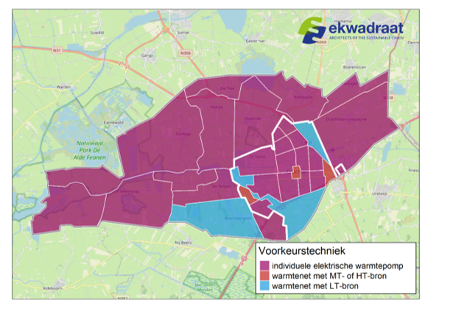

Figuur 9: warmte-alternatieven in gemeente Smallingerland – bron: Vesta Mais model van PBL – analyse door Ekwadraat
In bijlage IV zijn diverse financiële scenario’s uitgewerkt voor de drie meest voorkomende type woningen in de gemeente. Dit zijn de vrijstaande woning, de 2 onder 1 kap en de rijtjeswoning. Hierbij zijn de huidige kosten en investeringen in beeld gebracht van drie scenario's, namelijk de status quo (aardgas), aansluiting op een warmtenet en een all-electric warmtepomp. Ook is per techniek de CO2-uitstoot vermeld. Eventuele subsidies en leningen zijn hierin niet verwerkt. Ook eventuele kortingen door collectieve inkoop of prijsdaling door innovaties zijn hierin niet verwerkt.
3.5 Startwijken 2030
In het Klimaatakkoord is afgesproken dat in 2030 de eerste 1.500.000 woningen en gebouwen aardgasvrij dienen te zijn. Dit komt neer op ongeveer 15 à 20% van het totaal aantal woningen en gebouwen in elke Nederlandse gemeente. Voor Smallingerland betekent het dat van de ruim 25.000 woningen, circa 4.000 tot 5.000 woningen in 2030 aardgasvrij dienen te zijn. Om te bepalen welke gebieden in de gemeente het meest kansrijk zijn om mee te starten, zijn er gesprekken gevoerd met een grote groep stakeholders (zie bijlage VII). Veel stakeholders hebben aanvullende informatie en planningen gedeeld en vervolgens is alle informatie geanalyseerd per wijk en dorp.
Uit deze analyses is gebleken dat er momenteel vier concrete gebieden zijn waar de transitie naar aardgasvrij het meest dichtbij lijkt. Dit betreft de ontwikkeling van collectieve warmtenetten (geothermie en restwarmte) in een aantal oudere en dichtbebouwde buurten met een ligging nabij de (nog te ontwikkelen) warmtebronnen. Daarnaast zien we kansen in individuele en/of collectieve warmte-alternatieven bij de vernieuwing van het centrum van Drachten (koppelkans) en een bewonersinitiatief (vanuit 'Mienskip'). In onderstaande tabel worden deze vier gebieden weergegeven:

Startwijk | Gebied | Omschrijving | Warmte-alternatief | Aantal woningen | Aantal utiliteit in m2
1 | De Swetten, mogelijk aangevuld met De Haven | Consortium die zich bezig houdt met de ontwikkeling van restwarmte voor de nabijgelegen woningen (de Swetten) en mogelijk ook bedrijven (De Haven) | Restwarmte, laag tot midden temperatuur  (collectief) | Circa 250 | Circa 200.000 (=maximale potentie)
2 | De Venen, de Bouwen, de Wiken en de Singels | Consortium die zich bezig houdt met de ontwikkeling van geothermie voor de nabijgelegen woningen en (grote) zakelijke afnemers | Geothermie, hoog temperatuur  (collectief) | Minimaal 4.000 | Nog onbekend
3 | Centrum Drachten | Centrumvernieuwing met aandacht voor wonen, groen en mobiliteit | Individuele of collectieve oplossingen | Circa 700 -900  (=maximale potentie) | 169.615  (= maximale potentie)
4 | De Wilgen, Smalle Ee en Buitensvallaat | Bewonersinitiatief, met als droom: duurzame en deelbare energie! | Nog niet bekend | Circa 300 (=maximale potentie) | 2553 (=maximale potentie)

Tabel 6: startwijken 2030 voor gemeente Smallingerland
De ontwikkelingen betreffen niet (altijd) de volledige wijken, maar buurten binnen de genoemde wijken. De wijknamen geven een indicatie van de gebieden. Verder is het belangrijk om te melden dat initiatieven vanuit andere wijken/dorpen ook mogelijk en zelfs zeer wenselijk zijn.
Figuur 9 en tabel 6 komen niet geheel overeen, in tabel 6 is namelijk op een later moment een concretiseringsslag gemaakt, daarom is tabel 6 qua gebieden en technieken leidend.

4 De aanpak naar een aardgasvrije bebouwde omgeving

'Voor een transitie van een complex systeem, is het nodig om zowel de structuur, cultuur als de werkwijze ervan op de schop te nemen. Dat betekent het omkeren van ons denken, handelen en organiseren en doorgaans gaan daar één tot twee generaties overheen. Vaak verlopen transities beurtelings schoksgewijs en geleidelijk, nieuwe netwerken, verbindingen en coalities zijn hierbij essentieel. Bij een transitie hoort daarom een aanpak die gebaseerd is op optimisme en vertrouwen dat er tal van kansen en mogelijkheden zijn om een toekomst te creëren die duurzamer zal zijn dan het heden. Een transitie bestaat vaak uit vier fases; de voorbereidingsfase, de kantelfase, de versnellingsfase en de stabilisatiefase. ' – uit 'In het oog van de orkaan – Jan Rotmans'
Op dit moment bevinden we ons in de voorbereidingsfase. Vanaf 2019 is bekend dat we met aardgas gaan stoppen en het is nu nog, op zowel landelijk als regionaal niveau, zoeken naar wie precies welke rol en verantwoordelijken heeft, wat de regierol van de gemeente precies betekent en hoe we deze vorm kunnen gaan geven, welke financiële middelen er voor alle betrokken partijen zijn en wanneer er instrumenten komen om de aardgasaansluiting ook daadwerkelijk te kunnen afsluiten. Om bepaalde stappen te kunnen zetten, zijn bepaalde randvoorwaarden noodzakelijk en deze zijn op dit moment nog niet (volledig) aanwezig. Hier wordt echter wel aan gewerkt op landelijk niveau, omdat men ook (h)erkent dat zonder randvoorwaarden de transitie vertraging zal oplopen.
Omdat transities grillig, complex en onzeker verlopen, zijn ze niet in klassieke zin te sturen. De snelheid en richting zijn echter wel te beïnvloeden, door zowel centraal sturend als decentraal spontaan te werken. Met elkaar zoeken, leren en experimenteren staat centraal bij transitiesturing.
4.1 Belangrijke uitgangspunten
Iedere huurder, woning- of gebouweigenaar komt in de komende 30 jaar in aanraking met de warmtetransitie. Ieders inzet is dan ook nodig om de gestelde doelen te behalen. Om deze transitie in goede banen te leiden, zijn de volgende uitgangspunten voor de warmtetransitie opgesteld met alle betrokken partijen:
We zetten in op een laagdrempelige en stapsgewijze strategie naar aardgasvrij
De warmte-alternatieven moeten betaalbaar, duurzaam en betrouwbaar zijn, waarbij we rekening houden met het nemen van zoveel mogelijk spijtvrije (no- regret ) maatregelen.
We werken gebiedsgericht en gefaseerd, we benutten koppelkansen waar dat kan
De transitie is een gezamenlijke opgave van alle inwoners en betrokken partijen, met allerlei diverse belangen en behoeften. Middels dialoog werken we met alle betrokken partijen toe naar gedragen wijkuitvoeringsplannen, waarbij verantwoordelijkheidsgevoel, transparantie en communicatie van cruciaal belang zijn.
Verder gelden de volgende randvoorwaarden:
- eigenaren van woningen in de gemeente Smallingerland worden niet verplicht om een aansluiting op een mogelijk te ontwikkelen collectief warmtenet te nemen
- in de wijkuitvoeringsplannen kunnen, op basis van nieuwe inzichten aangaande alternatieve energiebronnen, ook andere duurzame energiebronnen (zoals bijvoorbeeld aquathermie) in aanmerking komen
4.2 Wat gaan we de komende jaren doen?

In onderstaande tabel staan onze doelen voor de korte en langere termijn weergegeven:

Periode t/m 2030 | Periode 2030 t/m 2050
Doel voor 2030:  Circa 15 à 20% van onze woningen en gebouwen aardgasvrij in 2030, met name door overstap van aardgas naar een collectief warmtenet (startwijken 2030).  Vanaf 2022:  - De eerste wijkuitvoeringsplannen opstellen met alle lokale betrokkenen voor startwijken 2030  - Isolatieactie met lokaal MKB voor koopwoningen (gericht op het bereiken van de standaard isolatiewaarde van 50 graden)  - Organiseren bewonersspel 'Hier begint het' van Hieropgewekt: in minimaal 2 buurten/wijken aan de slag met bewoners, met als doel een (bewoners)initiatief tot stand te brengen  Voor de overige wijken en dorpen (die geen startwijk zijn):  - Inzetten op bewustwording en energie- en CO2 reductie (o.a. door inzet energiecoaches)  - Stimuleren maatregelen richting aardgasvrij-ready en verbeteren van energie/schillabels (tot label D en B)  - Stimuleren lokale samenwerking MKB voor uitvoeren maatregelen (isolatie en hybride warmtepompen)  - Goede informatievoorziening op het gebied van verduurzamen en aardgasvrij wonen  Kortom, tot 2030 focus op bewustwording, gedragsverandering en kleine maatregelen om energie te besparen. In 2026 herziening van deze transitievisie warmte. | Doel voor 2050:  Alle woningen en gebouwen aardgasvrij in 2050.  Op basis van onze ervaring met alle stakeholders in de komende jaren (vanaf 2022), kijken we wat er nodig is om het uiteindelijke doel van een aardgasvrij Smallingerland in 2050 te bereiken.

4.3 Wijkuitvoeringsplannen
In het Klimaatakkoord is afgesproken dat gemeenten per wijk of dorp een wijkuitvoeringsplan maken (WUP). Deze plannen zijn veel concreter dan de Transitievisie Warmte en daarmee vaak een vervolgstap na het afronden van de visie.
In het WUP werken we samen met inwoners en stakeholders de planning uit voor een (stapsgewijze) aanpak richting aardgasvrij, welk definitief warmte-alternatief er komt, wat de kosten en baten zijn en wanneer de wijk of het dorp definitief aardgasvrij wordt. In wijken of buurten met sociale huurwoningen overleggen we, in een vroeg stadium, met de woningcorporaties die bezit hebben in deze gebieden.
De term 'wijkuitvoeringsplan' wekt de indruk dat er direct met uitvoering wordt begonnen, dit is niet het geval. In de praktijk blijkt de transitie richting aardgasvrij niet goed in een plan te vatten en is het meer een proces. Een proces die je samen met alle betrokken inwoners en partijen doorloopt. Waar je met elkaar zoekt naar de beste route, stapsgewijs beginnen en na elke stap evalueren en vervolgens de volgende stap zetten. Dit blijkt bijvoorbeeld uit de proeftuin aardgasvrije wijken11, waarin door heel Nederland geëxperimenteerd wordt met de transitie naar aardgasvrij. Omdat elke wijk, buurt of dorp van elkaar verschilt, is elk wijkuitvoeringsplan maatwerk. Ook de bewustwording, snelheid en bereidheid om stappen te zetten verschilt per inwoner of ondernemer. We willen inwoners en ondernemers graag motiveren om in actie te komen en hiermee toewerken naar meer eigenaarschap en betrokkenheid van bewoners en ondernemers. Zij zijn uiteindelijk degenen die in actie moeten komen en maatregelen dienen te nemen in hun eigen huis of gebouw.
Vanaf 2022 gaat de gemeente starten met de eerste wijkuitvoeringsplannen, voor de vier gekozen startwijken. De uitgangspunten (zie paragraaf 4.1) staan hierbij centraal. Dit betekent bijvoorbeeld dat we per wijkuitvoeringsplan kijken naar koppelkansen, denk hierbij aan maatregelen op het gebied van klimaatadaptatie, vervanging van de riolering, onderhoud aan het gasnet of onderhoud aan wegen.
Op basis van de ervaringen tot nu toe elders in Nederland, is de verwachting dat het opstellen van een wijkuitvoeringsplan circa 2 jaar duurt. De uitvoering duurt vervolgens nog 6 a 7 jaar. Men gaat in het algemeen uit van 650 tot 950 woningen per wijk in 1 wijkuitvoeringsplan.
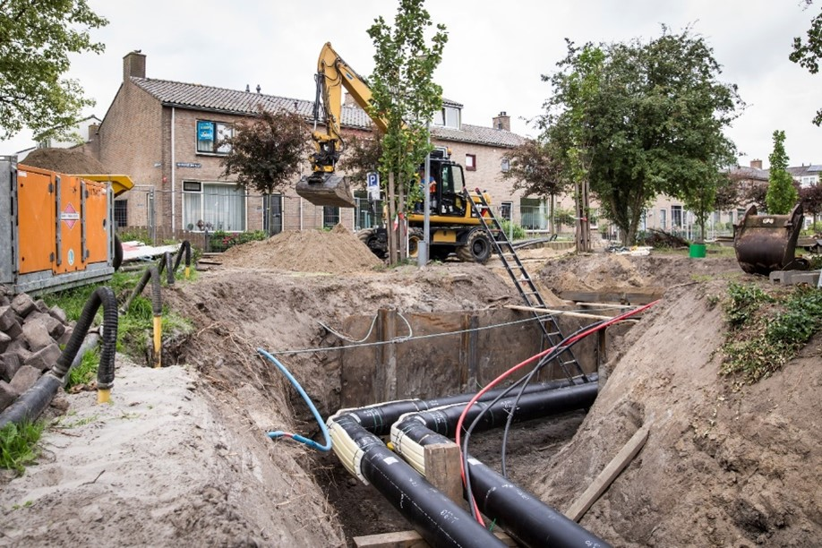
Figuur 10: voorbeeld van werk in uitvoering
4.3.1 Aansluiten bij klantreis naar aardgasvrij wonen
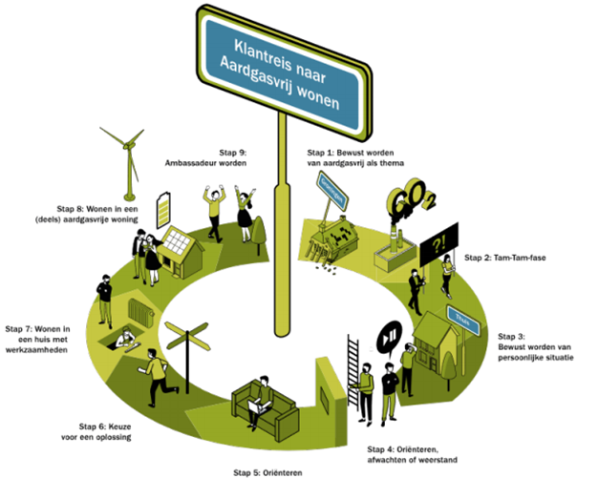
Figuur 11: klantreis richting aardgasvrij wonen, bron TNO 2020
Bovenstaande figuur geeft de klantreis richting aardgasvrij wonen aan. Uit de enquête onder bewoners (zomer 2021) bleek dat veel inwoners in stap 1 t/m 3 zitten: zij vragen zich af waarom we van het aardgas af moeten, wat dat voor hen betekent en waar zij meer informatie kunnen vinden. We willen de klantreis als uitgangspunt gebruiken. Dit betekent dat we onze activiteiten en informatie afstemmen en aansluiten op wat er op dat moment nodig is. En dat we dit baseren op echte informatie en niet op aannames of gemiddelden. Dit betekent dat we tijdens het wijkuitvoeringsproces regelmatig moeten reflecteren, evalueren en monitoren en in verbinding en gesprek moeten blijven met alle lokale betrokkenen. En daarnaast de ontwikkelingen blijven volgen en kennis en ervaring blijven delen op regionaal, provinciaal en landelijk niveau. Denk hierbij aan afstemming met buurgemeenten en de RES.
4.3.1.1 Inzet energiecoaches
Om inwoners meer bewust te maken en beter inzicht te geven in hun energieverbruik, zet de gemeente energiecoaches in. Op moment van schrijven, zijn er 9 energiecoaches actief in Smallingerland. Zij gaan kosteloos bij inwoners op bezoek en geven advies en kleine energiebesparende maatregelen om direct energie en geld te besparen. Vaak heeft de energierekening ook een directe relatie met gedrag en daarom geven de energiecoaches ook adviezen om zuiniger om te gaan met energie door middel van gedragsverandering. De energiecoaches komen uit de gemeente en kunnen hierdoor op een laagdrempelige manier in contact komen met andere inwoners. Zij zien en horen wat er achter de voordeur speelt en hebben daarmee een zeer waardevolle rol in de energie- en warmtetransitie. De energiecoach is met name zinvol in de eerste stappen van de klantreis richting aardgasvrij wonen. We werken op dit gebied provinciaal samen met het Energieteam Fryslân12, een initiatief van de provincie.
4.3.1.2 Natuurlijke momenten
We hebben gekozen voor het motto 'samen stappen zetten'. Individuele inwoners kunnen kleinere of grote stappen zetten richting aardgasvrij. Wij werken aan handelingsperspectief via een publieksversie van deze Transitievisie Warmte en door bewustwordingscampagnes, acties en voorlichting, bijvoorbeeld via websites als www.duurzaamsmallingerland.nl en www.duurzaambouwloket.nl. Wanneer een inwoner de eerste fases van de klantreis heeft doorlopen (zich bewust is van het thema aardgasvrij) en zich vervolgens verder gaat oriënteren op verduurzaming van de woning of het gebouw, dan is het zinvol om in te spelen op natuurlijke momenten. Deze momenten zijn bijvoorbeeld: het kapot gaan van de cv-ketel, een verbouwing in het huis, een financiële meevaller of aan- of verkoop van een huis of gebouw. We zetten ons als gemeente in om de inwoners bij deze momenten te faciliteren, door middel van het geven van onafhankelijke, betrouwbare informatie over verduurzaming. Hierin willen we samenwerken met lokale partijen, zoals makelaars, banken, financieel adviseurs, installateurs, bouwbedrijven en keukenzaken. Wanneer al deze partijen verduurzaming richting aardgasvrij stimuleren en als (voorkeurs)optie aanbieden, zal de transitie sneller gaan.
4.3.2 Rol van de gemeente
Gemeentes hebben de regierol gekregen in de warmtetransitie. Grofweg kan deze rol op 4 manieren worden ingevuld: afwachtend, procesmatig, integraal of sturend13. Het grootste verschil tussen deze manier is of de gemeente proactief of reactief handelt en of zij hierbij een smalle of brede focus hanteert. Ook de keuze voor collectieve of individuele oplossingen heeft invloed op welke rol de gemeente het beste kan uitoefenen.
Op basis van kennis die wij nu hebben, willen wij als gemeente eerst kiezen voor de sturende rol. Hiervoor is extra interne capaciteit benodigd, waardoor we in de startwijken ervaring kunnen opdoen en resultaten kunnen behalen, conform de doelstellingen uit het Klimaatakkoord. Ook kunnen we hiermee de collectieve technieken (in ieder geval geothermie en restwarmte) aanjagen, en initiatief nemen wanneer nodig. We verwachten na een aantal jaar te kunnen overstappen naar een meer procesmatige en/of integrale regierol, waarbij de aanpak richting individuele woning- en gebouweigenaren meer centraal staat. Dit doen we in nauwe samenspraak met de provincie en de omliggende gemeentes, door kennis, een concreet handelingsperspectief en procesbegeleiding beschikbaar te stellen. Door praktijkervaring op te doen de komende jaren, gaan we echt merken wat het betekent om deze rollen in te vullen en indien nodig, sturen we bij.
4.3.3 Betaalbaarheid
In het Klimaatakkoord is opgenomen dat de warmtetransitie haalbaar en betaalbaar moet zijn. Dit is cruciaal om draagvlak te behouden. Betaalbaarheid betekent in het Klimaatakkoord ook dat de transitie woonlastenneutraal plaats moet vinden. Dit betekent dat de maandelijkse financieringslasten niet hoger mogen zijn dan de besparing op de energierekening. Uit de praktijk blijkt dat dit vaak nog niet het geval is, bijvoorbeeld uit de Proeftuin Aardgasvrije Wijken (PAW), waar de Friese dorpen Garijp en Wijnjewoude onderdeel van uitmaken. Het kabinet hoopt dat de kosten zullen dalen door innovatie, digitalisering, verschuiving van energiebelasting, leningen en subsidies. Voor Smallingerland is dit aspect, mede gezien haar relatief slechte positie qua energiearmoede onder inwoners, van groot belang. Dit geldt voor zowel huurders als kopers van woningen en gebouwen. Haalbaarheid en betaalbaarheid is een randvoorwaarde en is voor onze inwoners essentieel. Dit betekent ook dat financiering voor alle huis- en gebouweigenaren mogelijk moet zijn, de hoogte van de exacte kosten en financiering is voor elk gebouw en woning verschillend. Dit komt bijvoorbeeld door verschil in bouwjaar, energielabel, grootte, type gebouw/woning, etc. In bijlage IV zijn een aantal veelvoorkomende woningtypes uitgewerkt als voorbeeld.
4.3.4 Communicatie
In paragraaf 1.4 staat beschreven dat we onze inwoners hebben geraadpleegd via een enquête. Deze enquête liep van 17 mei tot 7 juni en is door bijna 500 inwoners ingevuld. Met de resultaten kregen we een goed beeld wat de inwoners graag willen qua communicatie.
"Zes op de tien inwoners wil graag geïnformeerd worden over de plannen voor het verduurzamen van woningen, het liefst via traditionele gemeentekanalen zoals het huis-aan-huisblad of de gemeentewebsite. Ook wil 20% van de deelnemers graag meepraten over de plannen." (Uit: enquête onder inwoners van Smallingerland, juni 2021)

Na het uitzetten van de enquête is een strategie en campagne ontwikkeld. De inzichten uit dit onderzoek vormen namelijk één van de bouwstenen voor de keuzes op het gebied van communicatie rondom duurzaamheid en de Transitievisie Warmte.

Uit de bewonersenquête is gebleken dat traditionele kanalen nog steeds in trek zijn bij onze inwoners. In het vervolg blijven we daarom ook communiceren door middel van artikelen in kranten en op de website. Ons motto is 'samen stappen zetten'. Dit is de kernboodschap die we uitdragen en waarmee we iedereen willen inspireren om duurzame stappen te zetten. We hebben een logo Duurzaam Smallingerland Samen stappen zetten en ons duurzaamheidsmonstertje Djoeke. Hiermee neemt de herkenbaarheid voor onze inwoners toe bij berichtgeving over duurzaamheid.
Daarnaast gaan we het volgende doen:
- Het blijven inzetten van online- en offline kanalen voor informatievoorziening
- Het blijven inspelen op de actualiteit (bijv. stijgende gasprijzen)
- Het plaatsen van advertenties in de lokale kranten met onze campagne beelden
- De uitgebreide lijst met veel gestelde vragen die is gepubliceerd op www.duurzaamsmallingerland.nl blijven aanvullen. Op de planning staat dat in de laatste paar maanden van het jaar, door middel van o.a. nieuwsberichten en social media posts, vragen uit deze Q&A worden uitgelicht
- Het opzetten van klankbordgroepen/een denktank (meepraten, vanaf 2022)
- Het blijven vragen om reacties/input van onze inwoners
- Het informeren van de startwijken door middel van een ansichtkaart (gepland december 2021)
- Het maken van een publieksversie van de Transitievisie Warmte en deze online- en offline verspreiden, bijvoorbeeld bij de bibliotheek, banken, makelaars en installateurs (eind 2021)
- De bewustwordingscampagne loopt nog tot en met december 2021. Doel van deze campagne is mensen bewust te maken van het thema en te inspireren en te motiveren om (de eerste) kleine stappen te gaan zetten. Na december gaan we de campagne evalueren en kijken of en hoe we in 2022 het vervolg gaan starten.
- Koppelingen blijven maken met lopende en nieuwe projecten in het programma Duurzaamheid
- Informatiebijeenkomsten organiseren voor bewoners en andere geïnteresseerden. In november starten met een algemene bijeenkomst, vanaf 2022 gericht op de startwijken
De campagne die in oktober 2021 is gelanceerd is een eerste aftrap van de bewustwording die we willen creëren. We gaan regelmatig toetsen waar onze inwoners zich in de klantreis richting aardgasvrij bevinden en stemmen onze acties en communicatie hier continu op af. Onze boodschap is gericht op de positieve aspecten en de kansen van verduurzaming, denk hierbij aan stijging van het wooncomfort, geld besparen en stijging van de woningwaarde.

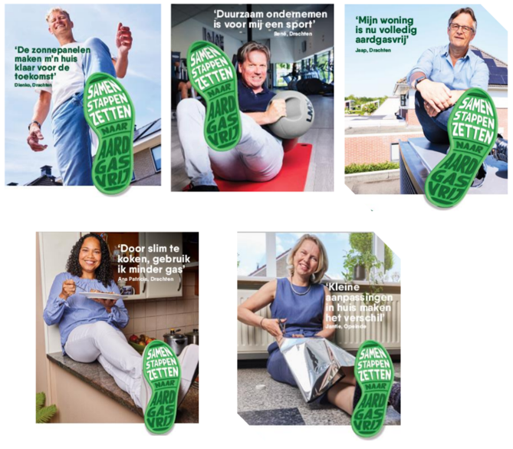
Figuur 12: impressie foto's bewustwordingscampagne, lancering oktober 2021

Bijlage I - Lijst van CBS buurten

Hieronder staan de 31 wijken en dorpen in Smallingerland uit de analyse van het PBL met het aantal woningen en de oppervlakte van utiliteitsgebouwen. Ook zijn de voorkeurstechnieken aangegeven. Individueel betekent een individuele elektrische warmtepomp. Collectief betekent een warmtenet met als bron geothermie of restwarmte. De wijknamen zijn indicatief; binnen een wijk kunnen zowel collectieve als individuele oplossingen voorkomen op buurtniveau. De dikgedrukte wijken zijn tevens als startwijk voor 2030 aangewezen. In de praktijk kan er binnen een bepaalde voorkeurstechniek (collectief of individueel) een mix van diverse technieken ontstaan in een wijk/dorp, bijvoorbeeld verschillende types warmtepompen of de combinatie tussen (eerst) hybride en all-electric warmtepompen.

Wijken en dorpen  in Smallingerland | Aantal woningen | Utiliteit in m² | Voorkeurstechniek
Centrum Drachten | 868 | 169.615 | Collectief of individueel
De Bouwen | 1.913 | 126.761 | Collectief
De Wiken | 2.244 | 28.606 | Collectief
De Wiken-Oost | 599 | 69.337 | Collectief
De Venen | 1.162 | 108.731 | Collectief
Noordoost | 2.317 | 80.314 | Individueel
De Swetten | 2.259 | 58.509 | Collectief
De Folgeren | 1.425 | 13.472 | Individueel
De Drait | 2.734 | 23.037 | Individueel
De Singels | 1.925 | 85.970 | Collectief
De Trisken | 1.504 | 3.904 | Individueel
Himsterhout | 729 | 12.958 | Individueel
Burmaniapark | 337 | 17.380 | Individueel
Fennepark | 535 | 6.924 | Individueel
Vrijburgh | 142 | 1.242 | Individueel
De Haven | 21 | 189.960 | Individueel
Bedrijvenpark | 0 | 8.131 | Individueel
Buitengebied Drachten | 699 | 45.042 | Individueel
Oudega | 675 | 7.593 | Individueel
Nijega | 171 | 1.074 | Individueel
Boornbergum | 666 | 15.884 | Individueel
Opeinde | 665 | 21.151 | Individueel
Rottevalle | 593 | 5.678 | Individueel
Drachtstercompagnie | 470 | 64.893 | Individueel
Houtigehage | 377 | 4.171 | Individueel
De Tike | 125 | 861 | Individueel
De Wilgen | 279 | 2.553 | Individueel
Smalle Ee | 20 | 0 | Individueel
De Veenhoop | 96 | 526 | Individueel
Goëngahuizen | 23 | 230 | Individueel
Kortehemmen | 47 | 97 | Individueel
Totaal | 25.620  woningen | 1.174.604 m²  utiliteit

Bronnen: Planbureau voor de Leefomgeving, Expertise Centrum Warmte en Vesta Mais

Bijlage II - Gemeentelijke visie en plannen in relatie tot de Transitievisie warmte

Omgevingsvisie, programma en omgevingsplan
In de Omgevingsvisie Smallingerland 2040 (in voorbereiding) is 'Duurzaam Smallingerland' een van de drie leidende principes. De strategische koers heeft als basis gediend voor deze Omgevingsvisie. De visie is in co-creatie met inwoners, maatschappelijke organisaties, ondernemers en medeoverheden opgesteld. De visie wordt uitgewerkt naar één of meer programma's en juridisch vertaald naar één of meerdere omgevingsplannen.
De omgevingsvisie is een kerninstrument van de nieuwe Omgevingswet die naar verwachting in 2022 van kracht wordt. Deze wet vereenvoudigt bestaande wetgeving voor de fysieke leefomgeving.
Gemeentes zijn verplicht om één integrale visie op te stellen voor alle beleidsterreinen in de fysieke leefomgeving, zoals natuur, ruimtelijke ordening en verkeer en vervoer. Op basis van de opgestelde omgevingsvisie stellen gemeentes programma’s en omgevingsplannen op. Samenwerken, participatie en integraal werken zijn belangrijke pijlers onder de nieuwe wet. Duurzaamheid en gezondheid zijn belangrijke integrale aspecten binnen het stelsel van de Omgevingswet.
Samengevat omvat de invoering van de omgevingswet het volgende:

'De Omgevingswet bundelt en moderniseert de wetten voor de leefomgeving. Hierbij gaat het onder meer om weten regelgeving over bouwen, milieu, water, ruimtelijke ordening en natuur. De Omgevingswet staat voor een goed evenwicht tussen het benutten en beschermen van de leefomgeving.'

Woonvisie
In onze Woonvisie (oktober 2020) hebben we vijf concrete ambities genoemd. Een van deze ambities is een 'Duurzame woningvoorraad'. In het woonbeleid zetten we in op verduurzaming van bestaande koop- en huurwoningen en op duurzame nieuwbouw. Sinds 1 juli 2018 moeten nieuwbouwwoningen aardgasvrij zijn, dit is een landelijke verplichting. In de woonvisie staat dat duurzaam bouwen betekent dat de thema’s energie, klimaat en circulariteit bewust ingevuld worden in elk (nieuw) bouwproject.
In de koopsector stimuleren en ondersteunen we particuliere woningeigenaren om hun woning energiezuiniger en duurzaam te maken. Bijvoorbeeld door de gemeentelijke duurzaamheidslening die bedoeld is voor isolatie, zonnepanelen en aardgasvrije verwarming.
Voor de sociale huurvoorraad maken we prestatieafspraken met woningcorporaties Accolade en WoonFriesland en huurdersvereniging De Bewonersraad. We maken o.a. afspraken over de investeringen van de woningcorporaties voor de verduurzaming van sociale huurwoningen in Smallingerland. Betaalbaarheid is daarin een belangrijk thema.
De Transitievisie Warmte sluit aan op de uitgangspunten van de Omgevingsvisie, Woonvisie en op prestatieafspraken met woningcorporaties en huurdersvereniging. Daarmee is verduurzaming van de bebouwde omgeving een overkoepelend thema binnen het gemeentelijke beleid.

Beleidsnota ‘verder met zonne-energie in Smallingerland’
Op veel daken in onze gemeente liggen al zonnepanelen. Op grote daken van bedrijven en instellingen zijn dat soms ook een groot aantal, zoals op schouwburg De Lawei, de scholen op het Leerpark en ziekenhuis Nij Smellinghe. Ook de gemeente heeft zonnepanelen gelegd op haar eigen gebouwen; aan de Gauke Boelensstraat, het Tussendiepen en de parkeergarage aan het Van Knobelsdorffplein. Daarnaast leggen ook de woningcorporaties Accolade en WoonFriesland en particuliere woningeigenaren zonnepanelen op hun woningen.

Zonne-energie opwekken met panelen op het dak is heel belangrijk. Wanneer de zonnepanelen op daken liggen nemen ze geen extra ruimte in. Er is sprake van dubbel ruimtegebruik. Ook zijn ze minder zichtbaar. Zonnepanelen op het dak stimuleren wij met adviezen en een gemeentelijke duurzaamheidslening voor woningeigenaren. Maar met alleen panelen op daken wekken we niet genoeg energie op. Wij hebben niet genoeg bruikbaar dakoppervlak in onze gemeente om daarmee in de toekomst energieneutraal te worden. Daarom heeft de gemeenteraad in mei 2020, als een van de uitwerkingen van de Routekaart, de beleidsnota 'verder met zonne-energie in Smallingerland' vastgesteld. We gebruiken dit beleid om te beoordelen of plannen en ideeën voor zonnevelden in onze gemeente wenselijk en haalbaar zijn. Dat kunnen zonnepanelen op de grond, op water of op overkappingen zijn. Een belangrijk aspect bij de ontwikkeling van nieuwe zonneprojecten, is het meedenken en meedoen door bewoners.

Nota grond- en vastgoedbeleid
De nota grond- en vastgoedbeleid (oktober 2021) gaat over het (her)ontwikkelen van bestaand vastgoed. Hierin staat welke instrumenten, wanneer en hoe de instrumenten van het grond- en vastgoedbeleid kunnen worden ingezet. De gemeente is ook eigenaar van gebouwen die worden ingezet ten behoeve van de eigen bedrijfsvoering, maatschappelijke doelstellingen of commerciële verhuur. Voor het maatschappelijk vastgoed volgt een verdere uitwerking in de nota Accommodatiebeleid.

Bijlage III - Warmtestrategieën

In onderstaande tabel worden alle onderzochte warmtestrategieën uit paragraaf 3.2 nader toegelicht. Dit geeft alvast een eerste indruk van de benodigde vereisten en aanpassingen in een woning of gebouw en biedt hiermee handelingsperspectief voor gebouweigenaren.

Strategieën 14 | Variant | Aanduiding | Temperatuur aanlevering | Afgifte ruimte-verwarming | Isolatie-niveau  woningen | Isolatie-niveau utiliteit
Individuele elektrische warmtepomp | Luchtwarmte-pomp | S1a | n.v.t. | 50 graden | Schillabel B+ | Schillabel B+
 | Bodemwarmte-pomp | S1b | n.v.t. | 50 graden | Schillabel B+ | Schillabel B+
Warmtenet  met Midden Temperatuur (MT)bron | Restwarmte | S2a | 70 graden | 70 graden | Schillabel B+ | Schillabel B+
 | Geothermie (potentie) | S2b | 70 graden | 70 graden | Schillabel B+ | Schillabel B+
 | Geothermie (overal) | S2c | 70 graden | 70 graden | Schillabel B+ | Schillabel B+
 | Restwarmte | S2d | 70 graden | 70 graden | Schillabel D+ | Schillabel B+
 | Geothermie (potentie) | S2e | 70 graden | 70 graden | Schillabel D+ | Schillabel B+
 | Geothermie (overal) | S2f | 70 graden | 70 graden | Schillabel D+ | Schillabel B+
Warmtenet met Laag Temperatuur (LT) bron | Warmtebron, aanlevering 30 °C | S3a | 30 graden | 50 graden | Schillabel B+ | Schillabel B+
 | Warmtebron, aanlevering 70 °C | S3b | 70 graden | 70 graden | Schillabel B+ | Schillabel B+
 | WKO*, aanlevering 70 °C, hele buurt | S3c | 70 graden | 70 graden | Schillabel B+ | Schillabel B+
 | WKO, aanlevering 50 °C | S3d | 50 graden | 50 graden | Schillabel B+ | Schillabel B+
 | TEO**+WKO, aanlevering 70 °C | S3e | 70 graden | 70 graden | Schillabel B+ | Schillabel B+
 | Warmtebron, aanlevering 70 °C | S3f | 70 graden | 70 graden | Schillabel D+ | Schillabel B+
 | WKO, aanlevering 70 °C, hele buurt | S3g | 70 graden | 70 graden | Schillabel D+ | Schillabel B+
 | TEO+WKO, aanlevering 70 °C | S3h | 70 graden | 70 graden | Schillabel D+ | Schillabel B+
Groengas*** | Groengas met hybride warmtepomp | S4a | n.v.t. | 70 graden | Schillabel B+ | Schillabel B+
 | Groengas + hr-ketel | S4b | n.v.t. | 70 graden | Schillabel B+ | Schillabel B+
 | Groengas + hybride warmtepomp | S4c | n.v.t. | 70 graden | Schillabel D+ | Schillabel B+
 | Groengas + hr-ketel | S4d | n.v.t. | 70 graden | Schillabel D+ | Schillabel B+
Waterstof*** | Waterstof + hybride warmtepomp | S5a | n.v.t. | 70 graden | Schillabel B+ | Schillabel B+
 | Waterstof + hr-ketel | S5b | n.v.t. | 70 graden | Schillabel B+ | Schillabel B+
 | Waterstof + hybride warmtepomp | S5c | n.v.t. | 70 graden | Schillabel D+ | Schillabel B+
 | Waterstof + hr-ketel | S5d | n.v.t. | 70 graden | Schillabel D+ | Schillabel B+

Tabel SEQ Tabel \* ARABIC 7 Nationale warmtestrategieën met benodigde temperatuurniveaus en schillabels
*WKO = Warmte Koude Opslag15
** TEO= Thermische Energie Oppervlaktewater16
*** groengas en waterstof zijn op advies van de landelijke overheid geen alternatief voor aardgas tot 2030

Bijlage IV – Uitwerking technieken – meest voorkomende woningtypes
(Op basis van energietarieven van augustus 2021)

Rijwoning

 | Huidige situatie (aardgas) | Aansluiting op warmtenet  (hoog-temperatuur) | All-electric (schillabel B)
KOSTEN |  |  |  | Afschrijving
Totaal energiekosten | € 1.560 | € 1.457 | € 912
Totale jaarlijkse kosten  (incl. afschrijvingen investeringen) | € 1.660 | € 2.318 | € 2.066
INVESTERINGEN
Cv-ketel | € 1.500 |  |  | 15 jaar
Aansluitkosten warmtenet |  | € 4.878 |  | 25 jaar
Technische aanpassingen |  | € 1.500 |  | 25 jaar
Isolatie |  |  | € 9.250 | 25 jaar
Warmtepomp |  |  | € 4.500 | 12 jaar
Radiatoren (laagtemperatuur) |  |  | € 3.000 | 30 jaar
Inductie kookplaat |  | € 1.500 | € 1.500 | 15 jaar
Ventilatie |  |  | € 5.000 | 15 jaar
Totale investering | € 1.500 | € 7.878 | € 23.250
totale CO 2 -uitstoot energieverbruik | 4,0 ton | 2,3 ton | 2,6 ton

2-onder-1 kap

KOSTEN | Huidige situatie (aardgas) | Aansluiting op warmtenet (hoog-temperatuur) | All-electric (schillabel B)
 |  |  |  | Afschrijving
Totaal energiekosten | € 1.737 | € 1.625 | € 1.029
Totale jaarlijkse kosten  (incl. afschrijvingen investeringen) | € 1.837 | € 2.485 | € 2.147
INVESTERINGEN
Cv-ketel | € 1.500 |  |  | 15 jaar
Aansluitkosten warmtenet |  | € 4.878 |  | 25 jaar
Technische aanpassingen |  | € 1.500 |  | 25 jaar
Isolatie |  |  | € 14.004 | 25 jaar
Warmtepomp |  |  | € 5.250 | 12 jaar
Radiatoren (laagtemperatuur) |  |  | € 3.600 | 30 jaar
Inductie kookplaat |  | € 1.500 | € 1.500 | 15 jaar
Ventilatie |  |  | € 5.000 | 15 jaar
Totale investering | € 1.500 | € 7.878 | € 29.354
totale CO 2 -uitstoot energieverbruik | 5,8 ton | 3,3 ton | 3,7 ton

Vrijstaande woning

KOSTEN | Huidige situatie (aardgas) | Aansluiting op warmtenet  (hoog-temperatuur) | All-electric (schillabel B)
 |  |  |  | Afschrijving
totaal energiekosten | € 2.268 | € 2.113 | € 1.295
Totale jaarlijkse kosten  (incl. afschrijvingen investeringen) | € 2.408 | € 2.974 | € 2.645
INVESTERINGEN
Cv-ketel | € 2.100 |  |  | 15 jaar
Aansluitkosten warmtenet |  | € 4.878 |  | 25 jaar
Technische aanpassingen |  | € 1.500 |  | 25 jaar
Isolatie |  |  | € 15.175 | 25 jaar
Warmtepomp |  |  | € 6.750 | 12 jaar
Radiatoren (laagtemperatuur) |  |  | € 5.400 | 30 jaar
Inductie kookplaat |  | € 1.500 | € 1.500 | 15 jaar
Ventilatie |  |  | € 5.000 | 15 jaar
Totale investering | € 2.100 | € 7.878 | € 33.825
totale CO 2 -uitstoot energieverbruik | 4,4 ton | 2,6 ton | 2,9 ton

Bijlage V Financiële mogelijkheden binnen gemeente Smallingerland

Duurzaamheidslening Smallingerland
Als aanvulling op de landelijke Energiebespaarlening hebben wij een duurzaamheidslening Smallingerland. Deze regeling is op 1 maart 2020 van start gegaan met een budget van € 500.000. Met de duurzaamheidslening stimuleren we woningeigenaren om hun woning te isoleren, duurzame energie op te wekken met zonnepanelen of de overstap te maken naar aardgasvrije verwarming. De lening heeft een lage rente. Woningeigenaren worden hiermee in staat gesteld om te investeren in het verduurzamen van hun koopwoning. Afgeloste leningen vallen terug in het fonds, zodat hiervan weer nieuwe leningen kunnen worden verstrekt.
Maximaal de helft van het budget was bestemd voor zonnepanelen en dit onderdeel bleek het meest populair bij de aanvragers van de lening. Het tempo van de aanvragen lag hoger dan we met afgeloste leningen konden financieren. Het budget voor zonnepanelen was rond augustus 2020 op. De gemeenteraad stemde in met een voorstel voor uitbreiding van het budget. Er is hierdoor € 1,1 miljoen beschikbaar waarvan maximaal de helft voor zonnepanelen en de rest voor overige maatregelen zoals isolatie.
De regeling is in juli 2021 geëvalueerd. Ruim 100 huishoudens hebben al gebruik gemaakt van de regeling, dit zijn vooral inwoners van middelbare leeftijd. Vergeleken met december 2020 nam het aantal aanvragen voor isolatie en HR++ glas toe.

Verdeling duurzaamheidsleningen naar maatregelen | december 2020 | juli 2021
Leningen voor zonnepanelen | 87% | 78%
Leningen voor isolatie en HR++ glas/triple glas | 11% | 13%
Leningen voor combinatie zonnepanelen en isolatie/glas | 2% | 9%

Regeling Reductie Energieverbruik
De gemeente Smallingerland kreeg vanuit de Regeling Reductie Energieverbruik (RRE) eind 2019 een bedrag van bijna € 300.000 van het Rijk om woningeigenaren te ondersteunen bij energiereductie. Bij de tweede subsidieronde (RREW) ontving de gemeente circa € 600.000 van het Rijk en provincie Fryslân heeft vanuit het project Energieteam Fryslân een extra bijdrage gedaan. De subsidie wordt ingezet om inwoners te stimuleren en te ondersteunen bij energiebesparende maatregelen. Daarbij is gekozen voor een brede uitvoering van de regeling. Het is van belang dat iedereen wordt meegenomen in de energietransitie. Door bij elke activiteit een andere doelgroep voor ogen te houden, wordt een grote verscheidenheid aan inwoners ondersteund bij de verduurzaming van hun woning. Het gaat hierbij niet alleen om investeringen in de woning zelf, maar ook om het vergroten van bewustwording en kennis van duurzaamheid en energiebesparing.

Overige subsidieregelingen
Overige regelingen van bijvoorbeeld provincie en rijksoverheid zijn te vinden op onze websites www.duurzaamsmallingerland.nl en op www.duurzaambouwloket.nl. Inwoners kunnen bij Duurzaam Bouwloket ook een subsidiecheck doen. De regelingen veranderen regelmatig; via (het doorlinken naar) diverse websites kunnen we actuele en betrouwbare informatie (blijven) verstrekken.

Bijlage VI – Maatregelen per type woning met CO2-reductie

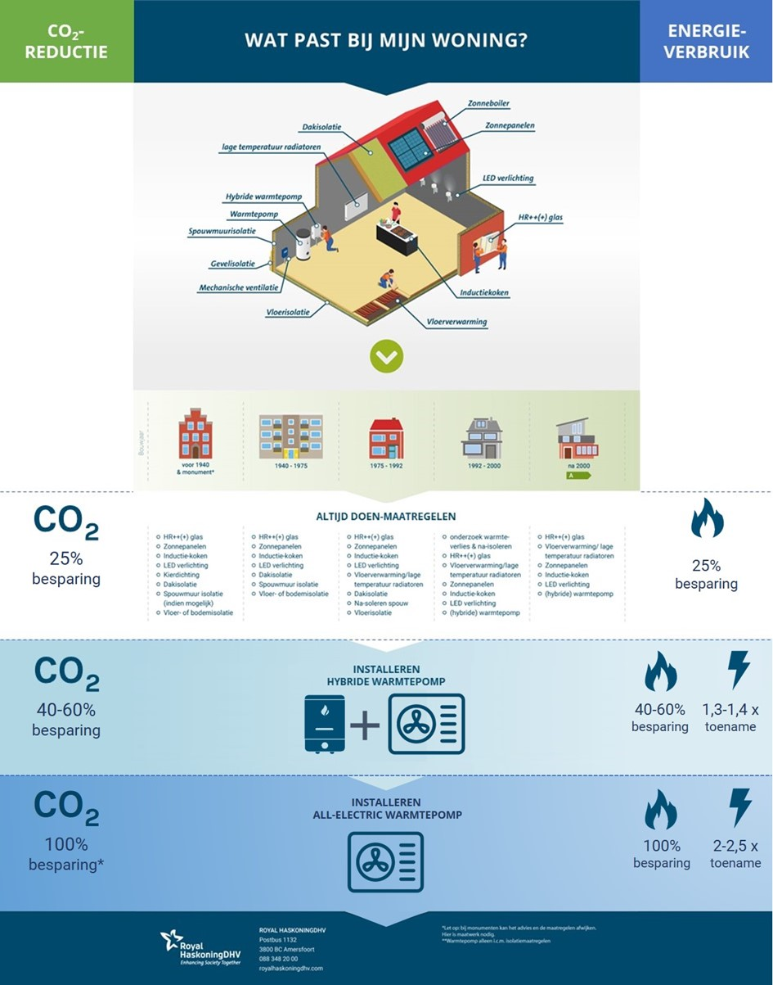
Figuur 13: overzicht maatregelen - bron: Royal Haskoning DHV

Bijlage VII - Lijst van gesproken stakeholders in 2021

Externe stakeholders | Dorpsbelangen en wijkraden in de gemeente
Externe stakeholders | Rabobank
Externe stakeholders | SNS bank
Externe stakeholders | Volksbank
Externe stakeholders | Liander
Externe stakeholders | Jeugdraad Smallingerland
Externe stakeholders | WoonFriesland
Externe stakeholders | Accolade
Externe stakeholders | De Bewonersraad
Externe stakeholders | Dijkstra Makelaardij
Externe stakeholders | Frieswijk Makelaar
Externe stakeholders | Centrummanager Drachten
Externe stakeholders | Ondernemersvereniging Drachten
Externe stakeholders | Consortium Aardwarmte
Interne stakeholders  (medewerkers van de volgende afdelingen) | Concern
 | Informatie en analyse
 | Omgeving
 | Omgevingsbeheer geregeld
 | Ondernemen en ontwikkelen
 | Organisatie en communicatie
 | Programma's en projecten
 | Samen leven
 | Sociaal geregeld
 | Vergunningen, Toezicht en Handhaving

1Wijkatlas Smallingerland - Nieuw (buurtmonitor.nl)
2https://www.fsp.nl/nieuws/zicht-op-energiearmoede-essentieel-voor-inclusieve-energietransitie/
3https://publications.tno.nl/publication/34638646/p5uUXw/TNO-2021-M11697.pdf
4https://www.rvo.nl/onderwerpen/duurzaam-ondernemen/gebouwen/wetten-en-regels/bestaande-bouw/energielabel-utiliteitsgebouwen
5https://www.rvo.nl/onderwerpen/duurzaam-ondernemen/gebouwen/wetten-en-regels/bestaande-bouw/energielabel-woningen/nen-7120-en-nta-8800-voor-woningen
6https://www.rvo.nl/onderwerpen/duurzaam-ondernemen/gebouwen/wetten-en-regels/standaard-en-streefwaarden-voor-woningisolatie
7Gemiddeld energieverbruik: is jouw verbruik hoog of laag? | Milieu Centraal
8Home - Klimaatmonitor (databank.nl)
9Home - Klimaatmonitor (databank.nl)
10https://themasites.pbl.nl/leidraad-warmte/2020/#
11https://aardgasvrijewijken.nl/
12https://www.fryslan.frl/energieteam-fryslan
13https://www.aardgasvrijewijken.nl/documenten/handlerdownloadfiles.ashx?idnv=1557265
14https://themasites.pbl.nl/leidraad-warmte/2020/#
15https://www.rvo.nl/onderwerpen/duurzaam-ondernemen/gebouwen/warmte-en-koudeopslag
16https://www.rijkswaterstaat.nl/zakelijk/innovatie/waterinnovaties/thermische-energie-uit-oppervlaktewater

